Утверждаю
Роднов Артем Александрович
(Ф.И.О. менеджера компетенции)
___________________
(подпись)

Инструкция по технике безопасности и охране труда

(Командная работа на производстве)

1.1 ТРЕБОВАНИЯ ОХРАНЫ ТРУДА И ТЕХНИКИ БЕЗОПАСНОСТИ НА ЧЕМПИОНАТЕ

См. документацию по технике безопасности и охране труда предоставленные оргкомитетом чемпионата.

1.2 СПЕЦИФИЧНЫЕ ТРЕБОВАНИЯ ОХРАНЫ ТРУДА, ТЕХНИКИ
БЕЗОПАСНОСТИ И ОКРУЖАЮЩЕЙ СРЕДЫ КОМПЕТЕНЦИИ

Конкурсанты должны внимательно ознакомиться с инструкциями по технике безопасности, касающимися безопасности использования электрооборудования, безопасности при работе на станка, при выполнении сварочных работ и работ, связанных с нагревом или применением пламени, выполнении операций механической обработки и требований к использованию средств индивидуальной защиты.

Химические вещества

Все используемые вещества должны иметь инструкции по безопасному обращению. Следует внимательно ознакомиться с данными инструкциями до использования опасных химических веществ. Следует надевать индивидуальные средства защиты например, перчатки, средства защиты глаз и респираторы.

Cредства индивидуальной защиты (СИЗ)

Защитная спецодежда (длинные брюки и рубашка с длинным рукавом) должна быть изготовлена из невоспламеняющихся материалов.
Рубашка с длинным рукавом должна быть плотно закреплена на запястье. Длинные брюки должны доходить до туфель/ботинок. Брюки необходимо носить на талии.
Украшения на запястьях, пальцах и руках, а также любые свободно висящие украшения на шее или свободную одежду необходимо снимать.
Необходимо всегда использовать защитные очки. Желательно надевать щиток для защиты лица при работе на металлорежущих станках, заточных станках и при использовании ручного инструмента.
Специальная обувь с защитным носком должна соответствовать утвержденным стандартам безопасности.
При использовании ручных шлифовальных машин и угловых шлифовальных машин необходимо надевать средства защиты органов слуха.
Находясь на площадке Чемпионата, необходимо постоянно носить защитную спецодежду, защитные очки и защитную обувь. Это относится и к работе на компьютере, поскольку металлорежущие станки могут располагаться на прилегающих участках.

Рабочие участки

Ручную шлифовку необходимо осуществлять на постах сварки с использованием закрытых щитков.
Кроме того, необходимо надевать краги для сварочных работ и щиток сварщика при выполнении сварочных работ. (Примечание: при шлифовке нет необходимости в использовании краг для сварочных работ и щитка сварщика.)
При выполнении сварочных работ сварочные щитки должны быть полностью закрыты.
Все лица, находящиеся на посту сварки, должны быть полностью экипированы крагами для сварочных работ и щитками сварщика. (При шлифовании следует надевать соответствующие средства индивидуальной защиты.)
Эксперты, не экипированные средствами индивидуальной защиты должным образом, могут входить на рабочую площадку, но они должны находиться только в комнате экспертов. Им запрещается находиться в зоне соревнований.

Техника безопасности при работе на станках

При использовании шлифовальной машины или работе на металлорежущем станке искры или металлическая стружка не должны подвергать опасности других. После эксплуатации станки необходимо чистить.
Следует вытирать любые охладители, масло или жидкость, разлитые на полу.

Поддержание чистоты и порядка

При работе на своем рабочем месте следует убедиться в том, что никакой рабочий материал, инструмент или иной объект не попадает на прилегающую площадку другого конкурсанта и что Ваши действия не препятствуют выполнению работы другого конкурсанта.
При совместном использовании станков следует оставлять достаточно свободного пространства для лица, работающего на станке одновременно с Вами.
На полу и в проходах не должно быть ненужные вещей, проводов и мусора.

Список приложений

Приложение 1. ИНСТРУКЦИЯ по охране труда при работе на станках ЧПУ (фрезерный), ИОТ № 01
Приложение 2. ИНСТРУКЦИЯ по охране труда при холодной обработке металлов на металлорежущих станках, ИОТ № 02
Приложение 3. ИНСТРУКЦИЯ по охране труда при работе на 3 D –принтере, ИОТ № 03
Приложение 4. ИНСТРУКЦИЯ по охране труда при работе на ленточнопильном станке, ИОТ № 04
Приложение 5. ИНСТРУКЦИЯ по охране труда при работе на листогибочном и кромкогибочном оборудовании, ИОТ № 05
Приложение 6. ИНСТРУКЦИЯ по охране труда при выполнении сварочных работ, ИОТ № 06
Приложение 7. ИНСТРУКЦИЯ по охране труда при работе с лазерными аппаратами, ИОТ № 07
Приложение 8. ИНСТРУКЦИЯ по охране труда при эксплуатации паяльного оборудования, ИОТ № 08
Приложение 9. ИНСТРУКЦИЯ по оказанию первой помощи при несчастных случаях, ИОТ № 09
Приложение 10. ИНСТРУКЦИЯ по охране труда при работе на персональном компьютере, ИОТ № 10
Приложение 11. ИНСТРУКЦИЯ по охране труда при работе с ручным слесарным инструментом, ИОТ № 11
Приложение 12. ИНСТРУКЦИЯ по охране труда при работе шлифовальной машинкой типа «Болгарка», ИОТ № 12

Приложение 1
УТВЕРЖДАЮ: . Менеджер компетенции _____________ Роднов А.А.. ___. ___.2021 г.

ИНСТРУКЦИЯ
по охране труда при работе на станках ЧПУ (фрезерный)

ИОТ № 01 - 18
(обозначение)

г. Москва, 2018 г.

1. Общие требования охраны труда

- К работе на станке с программным управлением допускаются лица, прошедшие водный инструктаж по охране труда и первичный инструктаж на рабочем месте, ознакомленные со специальными инструкциями, с правилами пожарной безопасности и усвоивший безопасные приемы работы, знающий и умеющий применять методы оказания первой помощи при несчастных случаях.
- В процессе работы на работника возможно воздействие следующих вредных и (или) опасных производственных факторов:
движущиеся машины и механизмы;
подвижные части производственного оборудования; передвигающиеся изделия, заготовки, материалы;
острые кромки, заусенцы и шероховатость на поверхностях заготовок, инструмента
и оборудования; отлетающие частицы металла и других материалов;
повышенное значение напряжения в электрической цепи, замыкание которой может
произойти через тело человека; повышенная или пониженная температура воздуха рабочей зоны, поверхностей
оборудования, материалов; повышенная или пониженная влажность и подвижность воздуха; повышенный уровень шума на рабочем месте; недостаточная освещенность рабочей зоны; повышенная яркость света; пониженная контрастность; отсутствие или недостаток естественного света; нервно-психические перегрузки.
В зависимости от условий труда на работников могут воздействовать также другие вредные и (или) опасные производственные факторы.
- Работнику, кроме средств индивидуальной защиты, предусмотренных типовыми отраслевыми нормами для соответствующей профессии или должности согласно приложению, при необходимости могут бесплатно выдаваться дополнительные средства защиты.
- Работник обязан:
  - соблюдать требования настоящей Инструкции;
  - соблюдать правила по охране труда и правила поведения на территории организации, режим труда и отдыха;
  - заботиться о личной безопасности и личном здоровье, а также о безопасности окружающих в процессе выполнения работ либо во время нахождения на территории организации;
  - немедленно сообщать руководителю о любой ситуации, угрожающей жизни или здоровью работающих и окружающих, несчастном случае, произошедшем на производстве, оказывать содействие руководителю в принятии мер по оказанию необходимой помощи потерпевшим и доставке их в организацию здравоохранения;
  - правильно применять средства индивидуальной и коллективной защиты в соответствии с условиями и характером выполняемой работы, а в случае их отсутствия или неисправности немедленно уведомить об этом непосредственного руководителя;
  - выполнять только ту работу, которая поручена непосредственным руководителем, безопасные способы выполнения которой ему известны. При необходимости следует обратиться к непосредственному руководителю за разъяснением;
  - уведомлять руководителя о неисправности оборудования, инструмента, приспособлений, транспортных средств, средств защиты, об ухудшении состояния своего здоровья;
  - знать и соблюдать правила личной гигиены при выполнении работы;
  - выполнять требования пожаро- и взрывобезопасности, знать сигналы оповещения о пожаре, порядок действий при пожаре, места расположения средств пожаротушения и уметь пользоваться ими.
- Не допускается производить работы, находясь в состоянии алкогольного опьянения либо в состоянии, вызванном употреблением наркотических средств, психотропных или токсичных веществ, а также распивать спиртные напитки, употреблять наркотические средства, психотропные или токсические вещества на рабочем месте или в рабочее время.
- Работник должен знать:
  - конструкцию эксплуатируемого оборудования, устройство и назначение всех его частей, защитных ограждений и предохранительных устройств, места заземления электродвигателей и пусковых устройств;
  - как определять неисправности эксплуатируемого оборудования, его устройств и механизмов;
  - требования, предъявляемые к применяемому инструменту, материалам, заготовкам, способы установки инструмента и режимы работы.

2. Требования охраны труда перед началом работы

2.1. Перед началом работы работник обязан:
2.2. надеть средства индивидуальной защиты, соответствующие выполняемой работе (специальную одежду застегнуть на все пуговицы, волосы убрать под головной убор). Перед использованием средств индивидуальной защиты убедиться в их исправности;
2.3. отрегулировать светильники местного освещения таким образом, чтобы освещенность рабочей зоны была достаточной для качественного и безопасного выполнения работ;
2.4. осмотреть рабочее место, убрать посторонние предметы и все, что может препятствовать безопасному выполнению работ, освободить проходы. Пол должен быть сухим и чистым, в случае наличия загрязнений их необходимо удалить;
2.5. осмотреть состояние электрооборудования станка и надежность заземляющего устройства, в случае обнаружения неисправностей обратиться за их устранением к электротехническому персоналу;
2.6. проверить наличие и исправность защитных ограждений рабочих органов и механических передач станка, их блокирующих устройств;
2.7. проверить исправность, правильность установки и крепления инструмента, приспособлений и т.п.;
2.8. проверить наличие и исправность вспомогательных приспособлений, шаблонов и инструмента, необходимых при работе, в соответствии с требованиями эксплуатационной документации;
2.9. убедиться в отсутствии вблизи рабочего места посторонних лиц;
2.10. произвести пробный пуск станка (при этом не должно быть посторонних шумов и повышенной вибрации), проверить действие тормозных устройств и эффективность действия устройств удаления отходов, стружки и пыли.
2.11. Перед обработкой металлов с отлетающей стружкой, при отсутствии специальных защитных устройств необходимо надеть защитные очки или лицевой предохранительный щиток из прозрачного материала.
2.12. Обнаруженные нарушения требований по охране труда должны быть устранены до начала работ, при невозможности сделать это работник обязан сообщить о недостатках в обеспечении охраны труда руководителю работ и до их устранения к работе не приступать.

3. Требования охраны труда во время работы

Во время работы работник обязан:
3.1. выполнять только ту работу, которая входит в круг обязанностей, которой обучен и по которой был получен инструктаж по охране труда;
3.2. работать только на исправном оборудовании при наличии исправного инструмента, приспособлений, устройств для удаления стружки и пыли;
3.3. поддерживать чистоту на рабочем месте, не загромождать его заготовками и изделиями, своевременно удалять с рабочего места опилки, обрезки и другие рассыпанные (разлитые) вещества, предметы, материалы;
3.4. не загромождать проходы и проезды;
3.5. соблюдать требования настоящей Инструкции, инструкции по пожарной безопасности, технологических инструкций;
3.6. правильно использовать предоставленные средства индивидуальной защиты, а в случае их отсутствия незамедлительно уведомлять непосредственного руководителя;
3.7. заготовки и готовые детали укладывать в штабели, контейнеры или на стеллажи с учетом обеспечения их устойчивости и грузоподъемности.
- В процессе работы на станках с программным управлением (далее – ПУ) необходимо постоянно наблюдать за работой:
  - по сигнализации на панели управления электронного устройства;
  - по контрольным точкам программ (возврат рабочих органов станка «в исходное состояние», «постоянство точки смены инструмента» в одной и той же позиции и др.);
  - по характеру и величине линейных перемещений и вращательных движений рабочих органов станка и другого оборудования;
  - по отклонениям характера и уровня шума различных механизмов;
  - по четкости выполнения узлами оборудования с ЧПУ различных технологических команд.
- Не допускается работа на станке с ПУ по изношенным или деформированным программным носителям (перфолента, магнитная лента, ППЗУ и др.).
- В процессе работы необходимо следить за чистотой и исправностью лентопротяжных устройств ввода программных носителей.
- При переналадке с обработки детали одного наименования на другое обращать внимание на правильную расстановку упоров, определяющих точки «исходного состояния» рабочих органов для начала работы по программе. Помнить, что неправильно установленные упоры могут привести к ударам подвижных органов оборудования о неподвижные и вращающиеся.
- Для предотвращения ударов инструмента и рабочих органов оборудования о другие органы в случае сбоев и отказа, необходимо ограничивать величину перемещения подвижных органов от возможных ударов установкой такого положения концевых выключателей, которое автоматически исключает аварийную ситуацию.
- Внимательно следить за состоянием режущего инструмента. Постоянно помнить, что несвоевременная остановка станка при поломках инструмента может привести к тяжелым последствиям.
- При замене изношенного программоносителя или использовании нового обязательно проверить его правильность при работе станка на холостом ходу без детали, а правильность отработки самой программы проверить в режиме «отработка программы без перемещений».
- Необходимо быть особо внимательным и осторожным при обработке первой детали после переналадок или смены программоносителя. Не допускать при этом ввода в систему управления максимальных значений перемещений с корректирующего переключателя в сторону детали.
- Поверить размеры и форму заготовок. В случае отклонения размеров и формы заготовки от чертежа заготовки (заложенных в программу обработки детали) немедленно сообщите об этом руководителю работ.
- Всегда помнить, что значительное превышение припусков на обработку относительно расчетных, при обработке на станке с ПУ может привести к недопустимо большим перегрузкам, вылету детали, поломкам инструмента и станка.
- Обо всех замеченных недостатках в программах обработки немедленно сообщи руководителю работ.
- Не допускать попадания смазочно-охлаждающей жидкости на клемники, разъемы, датчики и другое электрооборудование и элементы автоматики. В случае наличия этих недостатков прими меры к их устранению.
- В случае возникновения каких-либо неисправностей в процессе работы, или отклонений от нормальной работы, немедленно сообщить руководителю работ о характере предполагаемой причины неисправности.
- Периодически проверять самостоятельно состояние узлов станков с ПУ с целью выявления отклонений от нормальной работы на более ранней стадии.
- Обращать особое внимание на техническое состояние зажимных элементов пневмопатронов, следить за их исправной работой и требовать систематической чистки. Помнить, что нечеткая работа зажимных элементов может привести к вылету детали в процессе обработки.
- При возникновении износа зажимных элементов восстановить их работоспособность. При этом строго соблюдать параметры выточек (диаметр, глубина, высота, ширина) в соответствии с программой обработки (технологией) конкретной детали. Невыполнение этих условий так же может привести к вылету детали, или же к врезанию в зажимные элементы.

- Не допускается оставлять включенное или работающее оборудование с ПУ без присмотра. В случае кратковременного отлучения от станка полностью выключи всё оборудование.
- Не допускать опасных приемов и методов работы на станках с ПУ.
- Все подготовительные работы на станках с ПУ проводить в их обесточенном состоянии или в режиме «Наладка»:

по установке и замене инструмента, приспособлений, патронов, заготовок и деталей
и т.д.;
по установке упоров «исходного состояния» и концевых выключателей; по регулировке механических узлов и систем смазки.
- Не допускается:
  - работать на неисправном оборудовании, использовать неисправный инструмент, самостоятельно производить ремонт станков и оборудования;
  - прикасаться к электрическим проводам и пусковым приспособлениям, допускать их повреждения, производить самостоятельное исправление или подключение электропроводки, менять электролампы;
  - работать без ограждения вращающихся частей в рабочей зоне станка;
  - вмешиваться в автоматический цикл работы станка с помощью переключателей, кнопок, других элементов на панелях управления станка, электронного устройства и другого оборудования кроме «Прекращения общего цикла».
- При многостаночном обслуживании станков с ПУ требовать обеспечения безопасных условий работы:
  - следить за тем, чтобы зона обслуживания станков не была загромождена заготовками, обработанными деталями, инструментом, приспособлениями, стеллажами, тумбочками и прочими предметами;
  - следить за обеспечением надежной защиты от сходящей и отлетающей от режущего инструмента стружки и окалины, а также брызг и вытекания под ноги смазочно-охлаждающей жидкости;
  - своевременно убирать зону обслуживания от стружки, не допускай нахождения её под ногами, периодически протирать арматуру и лампы местного освещения, следить за чистотой и порядком на рабочем месте.
- В случае недостаточно отработанного технологического процесса обработки детали на станках с ПУ (частые поломки инструмента, колебания припусков на заготовках, трудности с настройкой, наладкой и настройкой станка и оборудования, выдерживания в процессе обработки операционных размеров и т.д.) сообщить руководителю работ о невозможности многостаночного обслуживания.
- При выполнении работ с использованием инструментов ударного действия для защиты глаз от отлетающих осколков применять защитные очки.
- Осмотр, чистку, обтирку, проверку качества обработки деталей, закрепление ограждений, ручную уборку отходов со станка производить при полной остановке станка.
- При появлении стука, вибрации, изменении характера шума, при перегреве режущего инструмента следует выключить станок и сообщить об этом руководителю работ.
- Если на металлических частях станка обнаружено напряжение (ощущение тока), электродвигатель работает на две фазы (гудит), заземляющий провод оборван или обнаружены другие неисправности электрооборудования, немедленно остановить станок и доложить руководителю работ о неисправностях; без его указаний к работе не приступать.
- При выполнении работ с использованием инструмента ударного действия для защиты глаз от отлетающих осколков применять защитные очки.
- Не брать и не подавать через работающие станки какие-либо инструменты.
- Обязательно остановить станок и выключить электродвигатель:
  - при уходе от станка даже на короткое время;
  - при временном прекращении работы;
  - при уборке, смазке, чистке станков;
  - при перерыве в подаче электроэнергии;
  - при обнаружении какой-либо неисправности в оборудовании;
  - при подтягивании болтов, гаек и других соединительных деталей станка.
- Не допускается класть на станки инструменты, заготовки, так как они могут упасть и травмировать работника.

4. Требования охраны труда в аварийных ситуациях

4.1. В случае появления задымления или возгорания немедленно прекратить работу, отключить электрооборудование, вызвать пожарную охрану, сообщить непосредственному руководителю и администрации организации, принять меры к эвакуации из помещения. При ликвидации загорания необходимо использовать первичные средства пожаротушения, принять участие в эвакуации людей. При загорании электрооборудования применять только углекислотные огнетушители или порошковые.
4.2. В случае получения травмы работник обязан прекратить работу, поставить в известность непосредственного руководителя и вызвать скорую медицинскую помощь или обратиться в медицинское учреждение.
4.3. Если на металлических частях оборудования обнаружено напряжение (ощущение тока), оборудование гудит, в случае появления вибраций или повышенного уровня шума, при резком нагревании и плавлении корпуса, искрении электрооборудования, обрыве питающего кабеля, необходимо остановить работу оборудования, доложить о случившемся непосредственному руководителю. Без указаний руководителя к работе приступать запрещено.
4.4. При поражении электрическим током необходимо освободить пострадавшего от действия тока путем немедленного отключения электроустановки рубильником или выключателем. Если отключить электроустановку достаточно быстро нельзя, необходимо пострадавшего освободить с помощью диэлектрических перчаток или сухого деревянного предмета, при этом необходимо следить и за тем, чтобы самому не оказаться под напряжением. После освобождения пострадавшего от действия тока необходимо оценить его состояние, вызвать скорую медицинскую помощь и до прибытия врача оказывать первую доврачебную помощь.

5. Требования охраны труда по окончании работы

5.1. Выключите электропитание станка.
5.2. Приведите в порядок рабочее место. Уберите со станка стружку, инструмент, приспособления, очистите станок от грязи, вытрите и смажьте трущиеся части станка, аккуратно сложите готовые детали и заготовки.
5.3. Инструмент и приспособления уберите в специально отведенное для этой цели место.
5.4. Использованные обтирочные материалы уберите в специальный ящик.
5.5. Вымойте лицо и руки водой с мылом.

Лист ознакомления
ИНСТРУКЦИЯ по охране по охране труда при работе на станках ЧПУ (фрезерный) (наименование должности, профессии или вида работ)

ИОТ № 01 – 18

(обозначение)

№  п/п | Ф.И.О. | Должность | Подпись | Дата

Приложение 2
УТВЕРЖДАЮ: . Менеджер компетенции _____________ Роднов А.А.. ___. ___.2021 г.

ИНСТРУКЦИЯ
по охране труда при холодной обработке металлов на металлорежущих станках

ИОТ № 02 - 18
(обозначение)

г. Москва, 2018 г.

1. Общие требования охраны труда

1.1. Настоящая инструкция предназначена для работников, занятых выполнением металлорежущих работ на токарных, фрезерных, сверлильных станках в мастерских.
1.2. К работе на токарных, фрезерных, сверлильных станках допускаются лица, прошедшие водный инструктаж по охране труда и первичный инструктаж на рабочем месте, ознакомленные со специальными инструкциями, с правилами пожарной безопасности и усвоивший безопасные приемы работы, знающий и умеющий применять методы оказания первой помощи при несчастных случаях.
1.3. Разрешение на самостоятельное выполнение работ (после проверки полученных знаний и навыков) дает руководитель работ.
1.4. Следует выполнять инструкции по охране труда, правила внутреннего распорядка, указания руководителя.
1.5. Опасные и вредные производственные факторы:
- подвижные части производственного оборудования и обрабатываемого материала;
- повышенная температура деталей;
- повышенное напряжение;
- острые кромки, заусенцы и шероховатость поверхности заготовок и инструментов, - повышенный уровень шума.
  - Пользуйтесь средствами индивидуальной защиты при работе на станках: комбинезоном хлопчатобумажным; ботинками; очками защитными.
  - Средства индивидуальной защиты следует использовать по назначению и своевременно ставить в известность руководителя о необходимости их чистки, стирки, сушки и ремонта.
  - Знайте и соблюдайте правила личной гигиены. Не курите на рабочем месте, не употребляйте до и во время работы спиртные напитки. Не храните продукты и не принимайте пищу на рабочих местах.
  - Выполняйте только ту работу, по которой прошли обучение, инструктаж по охране труда и к которой допущены руководителем
  - На рабочее место не допускаются лица, не имеющие отношения к выполняемой работе. Не перепоручайте выполнение своей работы другим лицам.
  - Выполняйте требования знаков безопасности.
  - Не заходите за ограждения электрооборудования.
  - Сообщайте руководителю о замеченных неисправностях машин, механизмов, оборудования, нарушениях требований безопасности и до принятия соответствующих мер к работе не приступайте
  - Работники обязаны знать сигналы оповещения о пожаре, место нахождения средств для тушения пожара и уметь ими пользоваться. Не допускается использовать пожарный инвентарь для других целей.
  - Не загромождайте проходы и доступ к противопожарному оборудованию.
  - Засыпайте песком пролитые на землю топливо и смазочные материалы. Пропитанный нефтепродуктами песок немедленно уберите в специально отведенное для этого место.
  - Убирайте использованный обтирочный материал в специальные металлические ящики с крышками.
  - Не храните на рабочем месте легковоспламеняющиеся и горючие жидкости, кислоты и щелочи в количествах, превышающие сменную потребность в готовом к употреблению виде.
  - Не применяйте для тушения пожара в электроустановке, находящейся под напряжением, химические пенные или химические воздушно-пенные огнетушители.

2. Требования охраны труда перед началом работы

2.1. Наденьте спецодежду и другие установленные для данного вида работ средства индивидуальной защиты. Одежда должна быть застегнута на все пуговицы и заправлена, брюки должны быть поверх обуви, застегните обшлага рукавов, уберите волосы под плотно облегающий головной убор.
2.2. Проверьте, чтобы применяемый при работе инструмент и приспособления были исправны, не изношены и отвечали безопасным условиям труда.
2.3. Проверьте наличие и исправность:
- ограждений зубчатых колес, приводных ремней, валиков, приводов и пр., а также токоведущих частей электрической аппаратуры управления станком;
- заземляющих устройств;
- предохранительных устройств для защиты от стружки и охлаждающих жидкостей;
- устройств для крепления инструмента (отсутствие трещин, надломов, прочность крепления пластинок твердого сплава и пр.);
- режущего, измерительного, крепежного инструмента и приспособлений. Разложите их в удобном порядке.
  - Перед каждым включением станка убеждайтесь, что его пуск никому не угрожает опасностью.
  - Проверьте на холостом ходу работу и исправность:
- органов управления (механизмов главного движения, подачи, пуска и остановки движения и др.);
- системы смазки и охлаждения (убедитесь в том, что смазка и охлаждающие жидкости подаются нормально);
- фиксации рычагов переключения станка с холостого на рабочий;
- нет ли заеданий в движущихся частях станка (шпинделя, салазках суппорта и др.).
  - О неисправности станка немедленно доложите руководителю. До устранения неисправности к работе не приступайте.
  - При обработке вязких металлов, дающих свивную стружку, применяйте режущий инструмент со специальными стружколомающими устройствами, а при обработке хрупких металлов - режущий инструмент со специальными стружкоотводящими устройствами, прозрачные экраны или индивидуальные щитки.
  - Отрегулируйте местное освещение станка так, чтобы рабочая зона была достаточно освещена и свет не слепил глаза. Пользоваться местным освещением напряжением выше 42 В не допускается.
  - Приготовьте крючок для удаления стружки при токарной обработке деталей, кисточку с удлиненной ручкой для удаления стружки при фрезеровании. Не применяйте крючок с ручкой в виде петли.
  - Рабочий инструмент, приспособления и материалы расположите в установленном месте, в удобном и безопасном для пользования порядке.
  - Проверьте правильность заточки режущего инструмента. Применение неисправного или неправильно заточенного инструмента не допускается.
  - Размещайте шланги, подводящие охлаждающую жидкость так, чтобы была исключена возможность соприкосновения их с режущим инструментом и движущимися частями машин.
  - Проверьте и обеспечьте достаточную смазку станка. При смазке пользуйтесь только соответствующими приспособлениями.
  - Не допускайте разбрызгивания масла и жидкости на пол. Для защиты от брызг делайте щитки. При работе на холодном полу (асфальтовом, цементном, и т.д.) пользуйтесь деревянными подножными решетками.

3. Требования охраны труда во время работы

3.1. Выполняйте требования охраны труда, изложенные в описании и инструкции по эксплуатации станка, а также требования предупредительных таблиц, прикрепленных на панелях.
3.2. Установку и снятие патрона, смену инструмента, установку деталей, переключение скоростей производите только при остановленном станке.
3.3. Остерегайтесь срыва ключа, правильно накладывайте ключ на гайку, не подтягивайте гайку рывком.
3.4. Во время работы станка не берите и не подавайте через работающий станок заготовки и другие предметы, не подтягивайте болты, гайки и другие соединительные элементы станка.
3.5. Не опирайтесь на станок во время работы и не позволяйте, делать это другим лицам. Работать на станке в рукавицах или с забинтованными пальцами без напальчника запрещается.
3.6. Остерегайтесь наматывания стружки на обрабатываемый предмет или резец, не направляйте вьющуюся стружку на себя. Пользуйтесь стружколомателем.
3.7. Не удаляйте стружку со станка непосредственно руками или инструментом, используйте для этих целей специальный крючок или щетку.
3.8. Следите за своевременным удалением стружки с рабочего места и станка.
3.9. Остановите станок и отключите электродвигатель при:
- временном прекращении работы или уходе от станка даже на короткое время;
- перерыве в подаче электроэнергии;
- уборке, смазке и чистке станка;
- обнаружении неисправности в оборудовании;
- установке, съеме и измерении деталей; - проверке или зачистке режущей кромки резца; -техническом обслуживании станка.
  - Передвижение ремня по ступенчатым шкивам на ходу допускается только с применением предусмотренного конструкцией станка переводом.
  - Остерегайтесь заусенцев на обрабатываемых деталях.
  - При обработке деталей применяйте режимы резания, указанные в операционной карте для данной детали.

Токарные работы
  - При закреплении детали в кулачковом патроне или использовании планшайб захватывайте деталь кулачками на возможно большую величину. Не допускайте, чтобы после закрепления детали тыльная поверхность кулачков выступала из паза патрона или планшайбы за пределы наружного диаметра. Если кулачки выступают, замените патрон или установите специальное ограждение.
  - При установке патрона или планшайбы на шпиндель подкладывайте на станок деревянные прокладки с выемкой по форме патрона (планшайбы).
  - Не свинчивайте патрон (планшайбу) внезапным торможением шпинделя. Свинчивание патрона (планшайбы) ударами кулачка о подставку допускается только при ручном вращении патрона (в этом случае применяйте подставки с длинными ручками).
  - Устанавливайте тяжелые патроны и планшайбы на станок и снимайте их со станка при помощи подъемного устройства и специального захватного приспособления.
  - В кулачковом патроне без подпора задней бабки закрепляйте только короткие, длиной не более двух диаметров, уравновешенные заготовки или детали (в других случаях для подпора используйте заднюю бабку) .
  - При обработке в центрах деталей длиной 12 диаметров и более, в также при скоростном и силовом резании деталей длиной восемь диаметров и более применяйте дополнительные опоры (люнеты).
  - При обработке деталей в центрах проверьте, закреплена ли задняя бабка и после установки заготовки смажьте центр. При дальнейшей работе периодически смазывайте задний центр.
  - При работе на режимах с большими скоростями (более 450 об/мин) применяйте вращающийся центр, прилагаемый к станку. Не работайте при скоростном резании с невращающимся задним центром.
  - Не работайте со сработанными или изношенными центрами.
  - При обточке длинных деталей следите за центром задней бабки, периодически проверяйте осевой зажим.
  - Во избежание травм из-за поломки инструмента:
- включите сначала вращение шпинделя, а затем подачу. При этом обрабатываемую деталь приведите во вращение до соприкосновения ее с резцом, врезание производите плавно, без ударов;
- перед остановкой станка сначала выключите подачу, отведите режущий инструмент от детали, а потом выключите вращение шпинделя,
- при подводке резца к оправке или планшайбе соблюдайте осторожность и избегайте чрезмерно глубокой подачи резца.
3.24. Резцовую головку отводите на безопасное расстояние при:
- центровке деталей на станке;
- зачистке, шлифовании деталей наждачным полотном, опиловке, шабровке, измерении деталей. При смене патрона и детали отодвигайте подальше также задний центр (заднюю бабку).
  - Следите за правильной установкой резца и не подкладывайте под него разные куски металла. Пользуйтесь подкладками, равными опорной поверхности резца. Для этих целей имейте набор подкладок различной толщины, длиной и шириной не менее опорной части резца.

  - Резец зажимайте с минимально возможным вылетом и не менее чем тремя болтами. При применении двусторонних резцов на неработающее лезвие наденьте специальный чехол.
  - Не затачивайте короткие резцы без соответствующей оправки.
  - Не пользуйтесь зажимными патронами, если изношены рабочие плоскости кулачков.
  - Обрабатываемую поверхность располагайте как можно ближе к опорному или зажимному приспособлению.
  - При установке заготовки на станок не находитесь между заготовкой и станком.
  - Не кладите детали, инструмент и другие предметы на станину станка и крышку передней бабки.
  - При отрезании тяжелых частей детали или заготовок не придерживайте отрезаемый конец руками.
  - При опиловке, зачистке, шлифовании обрабатываемых деталей на станке: - не прикасайтесь руками или одеждой к обрабатываемой детали.
- стойте лицом к патрону, держа ручку напильника левой рукой, не перенося правую руку за деталь;
- не производите операции с деталями, имеющими выступающие части, пазы, выемки (пазы и выемки предварительно заделайте деревянными пробками).
  - Для обработки деталей, закрепленных в центрах, применяйте безопасные поводковые патроны или безопасные хомутики.
  - После закрепления заготовки (детали) в патроне сразу же выньте торцовый ключ.
  - При закреплении детали в центрах:
- протрите и смажьте центровые отверстия;
- не применяйте центр с изношенными или забитыми конусами;
- следите за тем, чтобы размеры токарных центров соответствовали центровым отверстиям обрабатываемой детали;
- не затягивайте туго задний центр, надежно закрепляйте заднюю бабку и пиноль;
- следите за тем, чтобы деталь опиралась на центр всей конусной частью центрового отверстия. Не допускайте упора центра в дно центрового отверстия детали.
  - Не работайте на станке без закрепления патрона сухарями, предотвращающими самоотвинчивание при реверсе.
  - Не тормозите вращение шпинделя нажимом руки на вращающиеся части станка или детали.
  - Для крепления метчиков не применяйте патроны или приспособления с выступающими частями (гайками, винтами).
  - Для установке метчика в патрон или шпиндель останавливайте станок.
  - Не держите деталь во время обработки руками.
  - Подводите суппорт с зажатым прутком (болтом) к плашкам медленно, если последний не забирает конец прутка, отведите суппорт обратно, отрегулируйте правильную установку плашки.
  - Не прикасайтесь пальцами к плашкам для определения ее режущих качеств.
  - Запрещается во время вращения изделия или плашек измерять резьбу калибрами.
  - При нарезке длинных болтов внимательно следите за их зажатием и применяйте поддерживающие стойки.
  - При установке болтов или прутков концы их хорошо заправьте. В противном случае возможны срывы резьбы и поломка плашек.
Фрезерные работы
  - Перед установкой на станок обрабатываемые детали и приспособления очистите от стружки и масла, особенно соприкасающиеся базовые и крепежные поверхности.
  - Обрабатываемую деталь установите на станок правильно и надежно, чтобы во время работы станка был исключен ее вылет.
  - Деталь закрепите в местах, находящихся как можно ближе к обрабатываемой поверхности.
  - При креплении детали за необработанные поверхности применяйте тиски и приспособления с насечкой на прижимных губках.
  - Деталь к фрезе подавайте тогда, когда последняя получит вращение.
  - При смене обрабатываемой детали или ее измерения отведите фрезу на безопасное расстояние и остановите ее вращение.
  - Прежде чем вынуть деталь из тисков, патрона или прижимных планок, остановите станок, отведите режущий инструмент, чтобы не повредить руку о режущие кромки.
  - Набор фрез установите на оправку так, чтобы зубья их были расположены в шахматном порядке.
  - Врезайте фрезу в деталь постепенно. Механическую подачу включайте до соприкосновения детали с фрезой. При ручной подаче не допускайте резких увеличений скорости подачи инструмента и глубины резания.
  - При фрезеровании не вводите руки в опасную зону вращения фрезы.
  - Пользуйтесь только исправной фрезой. Перед установкой фрезы. проверьте:
- надежность и прочность крепления зубьев или пластин из твердого сплава в корпусе фрезы;
- целостность и правильность заточки пластин твердого сплава. Пластины не должны иметь выкрошившихся мест, трещин.
Если режущие кромки затупились или выкрошились, фрезу замените. Установленную и закрепленную фрезу проверьте на биение. Радиальное и торцовое биение не должно превышать 0,1 мм. Установку и съем фрез производите в рукавицах.
  - Не допускайте скопления стружки на фрезе и оправке; При обработке вязких сталей применяйте фрезы со стружкоколами.
  - Выколачивая фрезу из шпинделя, не поддерживайте ее незащищенной рукой, пользуйтесь для этого эластичной прокладкой.
  - Вблизи вращающейся фрезы удаляйте стружку только кисточками с ручкой длиной не менее 250 мм.
  - Фрезную оправку или фрезу закрепляйте в шпинделе только ключом, включив перебор, чтобы шпиндель не проворачивался.
  - При установке и съеме фрез остерегайтесь ранений пальцев о режущие кромки инструмента.
  - Отверстие шпинделя, хвостовик оправки или фрезы, поверхности переходной втулки перед установкой в шпиндель тщательно очистите, устранив забоины, и протрите.
При установке хвостовика инструмента в отверстие шпинделя убедитесь в том, что он садится плотно, без люфта.
  - Зажимайте и отжимайте фрезы ключом на оправке при выключенном электродвигателе.
  - При снятии переходной втулки, оправки или фрезы со шпинделя пользуйтесь специальной выколоткой, подложив на стол станка деревянную подкладку.
  - Не тормозите станок нажатием на детали, рука может попасть на фрезу.
  - После установки фрезы или ее оправки уберите ключ с головки зажимного болта.
  - Останавливая станок, выключите подачу, затем отведите фрезу от обрабатываемой детали, выключите вращение фрезы (шпинделя).
  - Во время работы станка не открывайте и не снимайте ограждения и предохранительные устройства

Сверлильные работы
  - Во время работы не наклоняйтесь близко к вращающемуся шпинделю и режущему инструменту. В процессе работы следите за состоянием спецодежды и головного убора.
  - Установите обрабатываемую заготовку правильно и надежно, исключив возможность ее вращения инструментом.
  - Не применяйте при работе патронов и приспособлений с выступающими стопорными винтами и болтами. Если есть выступающие части, оградите их.
  - Обрабатываемые детали, тиски и приспособления прочно и надежно закрепите на столе или фундаментной плите. Крепление производите специальными крепежными деталями; болтами, соответствующими пазу стола, прижимными планками, упорами и т.д.
  - Установку деталей на станок, и снятие их со станка производите в том случае, когда шпиндель с режущим инструментом находится в исходном положении.
  - При установке режущих инструментов (сверл и т.д.) внимательно следите за надежностью и прочностью их крепления и правильностью центровки.
  - При смене инструмента опустите шпиндель. Не производите смену инструмента на работающем станке.
  - Не пользуйтесь инструментом с изношенными конусными хвостовиками. При установке в шпиндель сверла или развертки с конусным хвостовиком остерегайтесь пореза рук о режущую кромку инструмента.
  - В случае заедания инструмента, поломки хвостовика сверла, метчика или другого инструмента выключите станок.
  - Не удерживайте просверливаемую деталь руками. Мелкие детали, если отсутствуют подходящие крепежные приспособления, можно удерживать ручными тисками, клещами или плоскогубцами.
  - Не производите сверление тонких пластинок, полос или других подобных деталей без крепления в специальных приспособлениях.
  - Если изделие поворачивается на столе вместе со сверлом, не пытайтесь придерживать его рукой, остановите станок. Сделайте нужное исправление или возьмите соответствующие приспособления. При ослаблении крепления сверла в патроне или детали на столе немедленно остановите станок.
  - При сверлении глубоких отверстий периодически выводите сверло из отверстия для удаления стружки.
  - Удаляйте стружку с просверливаемой детали и стола только тогда, когда инструмент остановлен.
  - При смене патрона или сверла пользуйтесь специальным металлическим клином.
  - Не останавливайте вращение шпинделя (патрона) нажимом руки на шпиндель или патрон. Не прикасайтесь к сверлу до полной остановки станка.
  - Режущий инструмент подводите к обрабатываемой детали постепенно, плавно, без удара.
  - При ручной подаче сверла и при сверлении напроход или сверлении сверлами малого диаметра не прикладывайте на рычаг подачи значительных усилий. При автоматической подаче не допускайте подач, превышающих указанные в паспорте нормы.
  - Перед остановкой станка отведите, (удалите) инструмент от обрабатываемой детали.

4. Требования охраны труда в аварийных ситуациях

4.1. В случае появления задымления или возгорания немедленно прекратить работу, отключить электрооборудование, вызвать пожарную охрану, сообщить непосредственному руководителю и администрации организации, принять меры к эвакуации из помещения. При ликвидации загорания необходимо использовать первичные средства пожаротушения, принять участие в эвакуации людей. При загорании электрооборудования применять только углекислотные огнетушители или порошковые.
4.2. В случае получения травмы работник обязан прекратить работу, поставить в известность непосредственного руководителя и вызвать скорую медицинскую помощь или обратиться в медицинское учреждение.
4.3. Если на металлических частях оборудования обнаружено напряжение (ощущение тока), оборудование гудит, в случае появления вибраций или повышенного уровня шума, при резком нагревании и плавлении корпуса, искрении электрооборудования, обрыве питающего кабеля, необходимо остановить работу оборудования, доложить о случившемся непосредственному руководителю. Без указаний руководителя к работе приступать запрещено.
4.4. При поражении электрическим током необходимо освободить пострадавшего от действия тока путем немедленного отключения электроустановки рубильником или выключателем. Если отключить электроустановку достаточно быстро нельзя, необходимо пострадавшего освободить с помощью диэлектрических перчаток или сухого деревянного предмета, при этом необходимо следить и за тем, чтобы самому не оказаться под напряжением. После освобождения пострадавшего от действия тока необходимо оценить его состояние, вызвать скорую медицинскую помощь и до прибытия врача оказывать первую доврачебную помощь.

5. Требования охраны труда по окончании работы

5.1. Выключите электропитание станка.
5.2. Приведите в порядок рабочее место. Уберите со станка стружку, инструмент, приспособления, очистите станок от грязи, вытрите и смажьте трущиеся части станка, аккуратно сложите готовые детали и заготовки.
5.3. Инструмент и приспособления уберите в специально отведенное для этой цели место.
5.4. Использованные обтирочные материалы уберите в специальный ящик.
5.5. Вымойте лицо и руки водой с мылом.

Лист ознакомления

ИНСТРУКЦИЯ по охране по охране труда при холодной обработке металлов на металлорежущих станках
(наименование должности, профессии или вида работ)

ИОТ № 02 – 18

(обозначение)

№  п/п | Ф.И.О. | Должность | Подпись | Дата

Приложение 3
УТВЕРЖДАЮ: . Менеджер компетенции _____________ Роднов А.А.. ___. ___.2021г.

ИНСТРУКЦИЯ
по охране труда при работе на 3 D –принтере

ИОТ № 03 - 18
(обозначение)

г. Москва, 2018 г.

1. Общие требования охраны труда

1.1. К самостоятельной работе с 3D–принтером допускаются лица, прошедшие водный инструктаж по охране труда и первичный инструктаж на рабочем месте, ознакомленные со специальными инструкциями, с правилами пожарной безопасности и усвоивший безопасные приемы работы, знающий и умеющий применять методы оказания первой помощи при несчастных случаях.
1.2.Во время работы на 3D–принтере на человека влияют следующие опасные и вредные факторы:
- испарения пластика;
- температура; - запыленность; – шум.
  - При работе на 3D–принтере не допускается расположение рабочего места в помещениях без наличия естественной или искусственной вентиляции.
  - Для защиты пластика на катушке от прямых солнечных лучей должны предусматриваться солнцезащитные устройства (шторы, пленка с металлизированным покрытием, регулируемые жалюзи с вертикальными панелями и др.).
  - В помещении кабинета и на рабочем месте необходимо поддерживать чистоту и порядок, проводить систематическое проветривание.
  - Обо всех выявленных во время работы неисправностях оборудования необходимо доложить руководителю, в случае поломки необходимо остановить работу до устранения аварийных обстоятельств. При обнаружении возможной опасности предупредить окружающих и немедленно сообщить руководителю; содержать в чистоте рабочее место и не загромождать его посторонними предметами.

2. Требования охраны труда перед началом работы

2.1. Осмотреть и убедиться в исправности оборудования, электропроводки. В случае обнаружения неисправностей к работе не приступать. Сообщить об этом и только после устранения неполадок и его разрешения приступить к работе.
2.2. Проверить наличие и надёжность защитного заземления оборудования.
2.3. Проверить состояние электрического шнура и вилки.
2.4. Проверить исправность выключателей и других органов управления 3D– принтером.
2.5. При выявлении любых неисправностей, принтер не включать и немедленно поставить в известность руководителя об этом.
2.6. Тщательно проветрить помещение c 3D–принтером, убедиться, что микроклимат в помещении находится в допустимых пределах: температура воздуха в холодный период года – 22–24°С, в теплый период года – 23–25° С, относительная влажность воздуха 40– 60%.

3. Требования охраны труда во время работы

3.1. Включайте и выключайте 3D–принтер только выключателями, запрещается проводить отключение вытаскиванием вилки из розетки.
3.2. Запрещается снимать защитные устройства с оборудования и работать без них, а также трогать нагретый экструдер и столик.
3.3. Не допускать к 3D–принтеру посторонних лиц, которые не участвуют в работе.
3.4. Запрещается перемещать и переносить 3D–принтер во время печати.
3.5. Запрещается во время работы 3D-принтера пить рядом какие–либо напитки, принимать пищу.
3.6. Запрещается любое физическое вмешательство во время их работы 3D– принтера, за исключением экстренной остановки печати или аварийного выключения.
3.7. Запрещается оставлять включенное оборудование без присмотра.
3.8. Запрещается класть предметы на или в 3D–принтер.
3.9. Строго выполнять общие требования по электробезопасности и пожарной безопасности, требования данной инструкции по охране труда при работе на 3D– принтере.
3.10. Самостоятельно разбирать и проводить ремонт 3D–принтера категорически запрещается. Эти работы может выполнять только специалист.
3.11. Замену расходного материала 3D-принтера осуществлять в защитных очках и респираторе.
3.12. Суммарное время непосредственной работы с 3D–принтером в течение рабочего дня должно быть не более 6 часов.

4. Требования охраны труда в аварийных ситуациях

4.1. В случае появления задымления или возгорания немедленно прекратить работу, отключить электрооборудование, вызвать пожарную охрану, сообщить непосредственному руководителю и администрации организации, принять меры к эвакуации из помещения. При ликвидации загорания необходимо использовать первичные средства пожаротушения, принять участие в эвакуации людей. При загорании электрооборудования применять только углекислотные огнетушители или порошковые.
4.2. В случае получения травмы работник обязан прекратить работу, поставить в известность непосредственного руководителя и вызвать скорую медицинскую помощь или обратиться в медицинское учреждение.
4.3. Если на металлических частях оборудования обнаружено напряжение (ощущение тока), оборудование гудит, в случае появления вибраций или повышенного уровня шума, при резком нагревании и плавлении корпуса, искрении электрооборудования, обрыве питающего кабеля, необходимо остановить работу оборудования, доложить о случившемся непосредственному руководителю. Без указаний руководителя к работе приступать запрещено.
4.4. При поражении электрическим током необходимо освободить пострадавшего от действия тока путем немедленного отключения электроустановки рубильником или выключателем. Если отключить электроустановку достаточно быстро нельзя, необходимо пострадавшего освободить с помощью диэлектрических перчаток или сухого деревянного предмета, при этом необходимо следить и за тем, чтобы самому не оказаться под напряжением. После освобождения пострадавшего от действия тока необходимо оценить его состояние, вызвать скорую медицинскую помощь и до прибытия врача оказывать первую доврачебную помощь.

5. Требования охраны труда по окончании работы

5.1. Отключить 3D–принтер от электросети, для чего необходимо отключить тумблер на задней части, а потом вытащить штепсельную вилку из розетки.
5.2. Снять и протереть столик 3D–принтера, остывший до комнатной температуры, чистой влажной тканью, либо промыть проточной водой и вытереть насухо. Установить столик обратно.
5.3. Убрать рабочее место. Обрезки пластика и брак убрать в отдельный пакет для переработки. 5.4. Тщательно проветрить помещение с 3D–принтером.

Лист ознакомления

ИНСТРУКЦИЯ
по охране при работе на 3 D –принтере (наименование должности, профессии или вида работ)

ИОТ № 03 – 18

(обозначение)

№  п/п | Ф.И.О. | Должность | Подпись | Дата

Приложение 4
УТВЕРЖДАЮ: . Менеджер компетенции _____________ Роднов А.А. ___. ___.2021 г.

ИНСТРУКЦИЯ
по охране труда при работе на ленточнопильном станке
(наименование должности, профессии или вида работ)

ИОТ № 04 - 18
(обозначение)

г. Москва, 2018 г.

1. Общие требования охраны труда

1.1. К самостоятельной работе на ленточнопильном станке, допускаются лица, годные по состоянию здоровья и прошедшие: водный инструктаж по охране труда и первичный инструктаж на рабочем месте, ознакомленные со специальными инструкциями, с правилами пожарной безопасности и усвоивший безопасные приемы работы, знающий и умеющий применять методы оказания первой помощи при несчастных случаях.
1.2. Работники вправе выполнять только ту работу, которая им поручена. В необходимых случаях (незнакомая работа, незнание безопасных приемов труда и т.п.) работники должны получить у руководителя работ объяснения и показ безопасных приемов и методов труда.
1.3. При работе совместно с другими работниками следует согласовывать свои действия, следить, чтобы они не привели к чьей-нибудь травме.
1.4. Во время работы работники не должны отвлекаться сами и отвлекать от работы других работников.
1.5. Работники не должны включать или останавливать (кроме аварийных случаев) машины, станки и механизмы, работа на которых им не поручена.
1.6. Работники обязаны соблюдать требования Правил внутреннего трудового распорядка дня. Употребление алкогольных напитков на предприятии и появление на работе в нетрезвом виде запрещено. Курить следует только в специально отведенных местах.
1.7. Не разрешается загромождать подходы к щитам с противопожарным инвентарем и к пожарным кранам. Использование противопожарного инвентаря не по назначению не допускается.
1.8. Основными опасными и вредными производственными факторами могут быть:
— элементы производственного оборудования;
— движущиеся и вращающиеся детали станка;
— неисправный рабочий инструмент;
— отлетающие частицы металла;
— промышленная пыль;
— производственный шум;
— острые кромки и шероховатости материалов и инструмента.
1.9. Работникам бесплатно выдаются установленные СИЗ.
1.10. О каждом несчастном случае или аварии работники обязаны немедленно известить своего непосредственного руководителя.
1.11. Требования настоящей инструкции являются обязательными. Невыполнение этих требований работниками рассматривается как нарушение трудовой и производственной дисциплины.
1.12. Контроль за выполнением мероприятий, изложенных в настоящей инструкции, а также соблюдением требований охраны труда, электробезопасности, пожарной безопасности и производственной санитарии, работниками осуществляет непосредственный руководитель.

2. Требования охраны труда перед началом работы

2.1. Надеть спецодежду, спецобувь и другие средства индивидуальной защиты. Застегнуть спецодежду на все пуговицы, не допуская свисающих концов одежды, убрать волосы под головной убор. Проверить отсутствие в одежде острых, колющих и режущих предметов.
2.2. После получения задания у руководителя работники обязаны проверить исправность и наличие инструмента и приспособлений, средств пожаротушения, систем общеобменной вентиляции, освещение рабочего места.
2.3. Персонал, работающий на ленточнопильном станке должен убедиться в исправности станка, всего инструмента и оборудования, надеть положенную по нормам спецодежду и спецобувь. Одежду следует заправить так, чтобы не было свободно свисающих концов, застегнуть манжеты.
2.4. Проверить работу станка на холостом ходу:
— исправность органов управления (механизмов главного движения подачи, пуска, остановку движения);
— исправность системы смазки и охлаждения.
2.5. Проверить наличие и исправность у станка с передней стороны перемещаемым в сторону или откидного экрана, защищающего работающего от стружки, отлетающей при резании, а также оснащение устройством для автоматической очистки впадин зубьев от стружки во время работы.
2.6. Проверить наличие и исправность у ленточнопильного станка ограждения режущего полотна по всей длине, за исключением участка в зоне резания. Пила станка в нерабочей зоне вместе со шкивами должна быть ограждена сплошными неподвижными ограждениями, а в рабочей зоне – подвижным ограждением, устанавливаемым по высоте (толщине) распиливаемого материала.
2.7. Производственные процессы следует проводить только при наличии исправных контрольно-измерительных приборов, заземления, защитных ограждений, блокировок, пусковой аппаратуры, технологической оснастки и инструмента.
2.8. Проверить наличие и исправность устройства для улавливания пильной ленты при ее обрыве.
2.9. Инструмент на рабочем месте должен быть расположен так, чтобы исключалась возможность его скатывания или падения.
2.10. Класть инструмент на перила ограждений или край площадки лесов, подмостей, вблизи открытых люков, колодцев запрещается.
2.11. Обо всех обнаруженных неисправностях работники извещают непосредственного руководителя. Начало работы в этом случае допускается после устранения неисправностей и только после получения разрешения от непосредственного руководителя.

3. Требования охраны труда во время работы

3.1. Проверить правильность установки изделия до пуска станка.
3.2. Нерабочий участок ленточно-отрезной пилы станка должен быть огражден.
3.3. Следить во время работы, чтобы шкивы ленточно-отрезного станка имели ограждение режущего полотна по всей длине, за исключением участка в зоне резания, а также имели ограждения и с боковых сторон.
3.4. Ленточно-отрезные станки должны оснащаться устройством, предотвращающим травмирование режущим полотном, в случае его разрыва.
3.5. Следить, чтобы в отрезных станках, исключалось падение отрезанных заготовок.
3.6. Передняя часть пильной рамы ножовочной пилы не должна выходить за торец рукава станка или должна ограждаться защитным устройством.
3.7. Полотно ленточной пилы должно быть отшлифовано и не иметь трещин, выпучин, продольной волнистости, отгиба задней кромки, раковин от коррозии.
3.8. Во время работы станка стоять в плоскости вращения пилы, выталкивать стружку из сегментов диска при его вращении, а также поддерживать руками отрезаемый конец заготовки запрещается.
3.9. Чистка, смазка и обтирка станков, смена деталей или режущего инструмента, уборка стружек из-под станка должны производиться только после полной остановки станка, отходить от станка разрешается также только после полной его остановки.
3.10. Заточка пил должна производиться в соответствии с требованиями заводской инструкции.
3.11. Кромки кожухов отрезных пил, ленточных пил у зоны их раскрытия, а также внутренние поверхности кожухов должны быть окрашены в желтый сигнальный цвет.

4. Требования охраны труда в аварийных ситуациях

4.1. В случае появления задымления или возгорания немедленно прекратить работу, отключить электрооборудование, вызвать пожарную охрану, сообщить непосредственному руководителю и администрации организации, принять меры к эвакуации из помещения. При ликвидации загорания необходимо использовать первичные средства пожаротушения, принять участие в эвакуации людей. При загорании электрооборудования применять только углекислотные огнетушители или порошковые.
4.2. В случае получения травмы работник обязан прекратить работу, поставить в известность непосредственного руководителя и вызвать скорую медицинскую помощь или обратиться в медицинское учреждение.
4.3. Если на металлических частях оборудования обнаружено напряжение (ощущение тока), оборудование гудит, в случае появления вибраций или повышенного уровня шума, при резком нагревании и плавлении корпуса, искрении электрооборудования, обрыве питающего кабеля, необходимо остановить работу оборудования, доложить о случившемся непосредственному руководителю. Без указаний руководителя к работе приступать запрещено.
4.4. При поражении электрическим током необходимо освободить пострадавшего от действия тока путем немедленного отключения электроустановки рубильником или выключателем. Если отключить электроустановку достаточно быстро нельзя, необходимо пострадавшего освободить с помощью диэлектрических перчаток или сухого деревянного предмета, при этом необходимо следить и за тем, чтобы самому не оказаться под напряжением. После освобождения пострадавшего от действия тока необходимо оценить его состояние, вызвать скорую медицинскую помощь и до прибытия врача оказывать первую доврачебную помощь.

5. Требования охраны труда по окончании работы

5.1. По окончании работы на ленточнопильном станке работник обязан:
— отключить питание оборудование, привести в порядок рабочее место, очистить проходы, эвакуационные выходы;
— привести в порядок рабочее место, собрать инструмент и убрать его в отведенные для хранения места;
— убедиться в отсутствии очагов загорания, при их наличии засыпать песком;
— обо всех нарушениях требований безопасности, имевших место в процессе выполнения работы, сообщить непосредственному руководителю.

Лист ознакомления

ИНСТРУКЦИЯ
по охране труда при работе на ленточнопильном станке
(наименование должности, профессии или вида работ)

ИОТ № 04 – 18

(обозначение)

№  п/п | Ф.И.О. | Должность | Подпись | Дата

Приложение 5
УТВЕРЖДАЮ: . Менеджер компетенции _____________ Роднов А.А. ___. ___.2021 г..

ИНСТРУКЦИЯ
по охране труда при работе на листогибочном и кромкогибочном оборудовании
(наименование должности, профессии или вида работ)

ИОТ № 05 - 18
(обозначение)

г. Москва, 2018 г.

1. Общие требования охраны труда

1.1. К самостоятельной работе на листогибочном и кромкогибочном оборудовании допускаются работники, прошедшие водный инструктаж по охране труда и первичный инструктаж на рабочем месте, ознакомленные со специальными инструкциями, с правилами пожарной безопасности и усвоивший безопасные приемы работы, знающий и умеющий применять методы оказания первой помощи при несчастных случаях.
1.2. Работник обязан соблюдать правила внутреннего трудового распорядка, правила личной гигиены.
1.3. Не включать и не останавливать машины, станки и механизмы на которых вам не поручена руководителем.
1.4. Соблюдать установленный на предприятии режим труда и отдыха.
1.5. При работе на листогибочном и кромкогибочном оборудовании опасными и вредными производственными факторами, действующими в процессе работы являются:
- подвижные части оборудования, приспособлений и инструмента, которые могут привести к травме;
- обрабатываемый материал, заготовки при неправильном и неаккуратном обращением с которыми, а также случайном падении могут привести к травме;
- недостаточная освещённость рабочей зоны может привести к ухудшению зрения.
  - Для безопасной работы на кромкогибочном оборудовании необходимо применять средства индивидуальной защиты: костюм х/б, ботинки кожаные, рукавицы комбинированные, очки защитные.
  - Каждый работник должен знать и выполнять инструкцию по эксплуатации оборудования.
  - Самостоятельно устранять какие-либо неисправности, если такая работа не входит в круг ваших обязанностей запрещается.
  - Носить на работе исправную и чистую не промасленную одежду, и обувь.
  - Каждый работник обязан хорошо знать и неуклонно выполнять все требования, изложенные в настоящей инструкции.

2. Требования охраны труда перед началом работы

2.1. Надеть чистые и исправные, полагающиеся по нормам средства индивидуальной защиты (СИЗ). Защитные очки должны быть подобраны по размеру, стекла не должны вываливаться, не иметь трещин, сколов, царапин, быть чистыми, обеспечивать хорошую видимость. Обеспечить плотное прилегание очков к лицу.
2.2. Проверить состояние рабочего места, на полу не должно быть обрезков материала и других посторонних предметов.
2.3. Убрать всё, что может помешать работе, пол должен быть исправным и не скользким.
2.4. Внешним осмотром проверить исправность защитного заземления, смазку трущихся частей.
2.5. Отрегулировать местное освещение так, чтобы рабочая зона была достаточно освещена и свет не слепил глаза.
2.6. Перед началом работы оборудования убедиться в отсутствии посторонних лиц, а также посторонних предметов в рабочей зоне.
2.7. Приступая к работе на кромкогибочных станках необходимо проверить:
- наличие и исправность ограждения противовеса, и надёжность закрепления на нем
груза;
- действия ограничителя движения противовеса; - действия органов управления; - работу оборудования без заготовки.
  - Приступая к работе на листогибочных станках необходимо проверить смазку станка и, если нужно сообщить, чтобы произвели её.
  - Принять оборудование и рабочее место в чистом состоянии.
  - Обо всех неисправностях в работе листогибочного и кромкогибочного станка сообщить руководителю и без его указаний к работе не приступать. Самостоятельно устранять неисправности запрещается.

3. Требования охраны труда во время работы

3.1. Будьте внимательны, не отвлекайтесь на посторонние дела и разговоры и не отвлекайте других.
3.2. Следить за чистотой и порядком на рабочем месте, не загромождать проходы, не допускать скопления заготовок и обрезков у оборудования.
3.3. Работать только на технически исправном оборудовании. Работа на неисправном оборудовании запрещается.
3.4. Работать только на том оборудовании, к которому допущены, и выполнять ту работу, которая поручена руководителем.
3.5. Не допускать на свое рабочее место лиц, не имеющих отношения к данной работе.
3.6. Во время работы не опирайтесь на оборудование и не позволяйте делать это другим. При гибке на гибочном оборудовании металла (заготовок) имеющих на поверхности ржавчину или окалину, необходимо работать в защитных очках.
3.7. Необходимо соблюдать допустимые нормы подъёма тяжестей.
3.8. Установку более тяжелых деталей производить с напарником, при этом обязательно согласовывать свои действия с ним.
3.9. Пуск гибочных станков в работу должен производиться при условии тщательной проверки отсутствия в зоне противовеса (опасной зоне) посторонних лиц и посторонних предметов на обрабатываемых заготовках.
3.10. Во время работы на гибочных станках запрещается:
- вводить руки в зону между (ползуном) прижимной балкой и гибочным ножом;
- производить переустановку листа; производить перенастройку хода прижимной и гибочной балок и ножа;
- производить гибку металла, если толщина его больше, чем указано в паспорте станка;
- производить гибку профилей из узких полос без применения соответствующих позиционных приспособлений для удержания полос в рабочей зоне;
- производить регулировку упоров, уборку, смазку узлов и механизмов станка.
3.11. Не допускается работа на гибочных станках при неравномерном (рывками) перемещении ползуна (прижимной балки).

4. Требования охраны труда в аварийных ситуациях

4.1 При возникновении неисправностей оборудования необходимо прекратить эксплуатацию оборудования.
4.2. При пожаре или обнаружении признаков горения немедленно сообщить руководителю и приступить к тушению пожара имеющимися средствами пожаротушения.
4.3. При несчастном случае с вами или другим работником прекратить работу, поставить в известность руководителя оказать первую помощь пострадавшим и обратиться в медпункт. Обеспечить сохранность обстановки аварии или несчастного случая, если это не представляет опасности для жизни и здоровья людей и не приведет к осложнению аварийной обстановки.

5. Требования охраны труда по окончании работы

5.1. Установить ползун (прижимную балку) в нижнее положение.
5.2. Привести в порядок рабочее место: убрать инструмент и приспособления в отведённое место, убрать отходы производства (ветошь, металл, опилки) в установленную тару.
5.3. Сообщить руководителю о всех замечаниях во время работы и устраненных недостатках на данном рабочем месте и в оборудовании.
5.4. Убрать спецодежду в специально отведённое место.
5.5. Вымыть руки и лицо с мылом.

Лист ознакомления

ИНСТРУКЦИЯ по охране труда при работе на листогибочном и кромкогибочном оборудовании
(наименование должности, профессии или вида работ)

ИОТ № 05 – 18

(обозначение)

№  п/п | Ф.И.О. | Должность | Подпись | Дата

Приложение 6
УТВЕРЖДАЮ: . Менеджер компетенции _____________ Роднов А.А. ___. ___.2021 г.

ИНСТРУКЦИЯ
по охране труда при выполнении сварочных работ
(наименование должности, профессии или вида работ)

ИОТ № 06 - 18
(обозначение)

г. Москва, 2018 г.

1. Общие требования охраны труда

1.1. К работе по выполнению сварочных работ допускаются лица, прошедшие водный инструктаж по охране труда и первичный инструктаж на рабочем месте, ознакомленные со специальными инструкциями, с правилами пожарной безопасности и усвоивший безопасные приемы работы, знающий и умеющий применять методы оказания первой помощи при несчастных случаях..
1.2. Работнику, разрешается выполнять только ту работу, которая поручена ему непосредственным руководителем с письменного разрешения лица, ответственного за пожарную безопасность.
1.3. Основными средствами индивидуальной защиты работника, выполняющего электродуговую сварку: спецодежда и спецобувь; щиток (маска); очки, защищающие лицо и глаза от попадания шлака и брызг металла при их удалении; диэлектрические перчатки; брезентовые рукавицы; диэлектрические галоши.
1.4. Вспомогательным рабочим, работающим непосредственно со сварщиком, рекомендуется пользоваться теми же средствами индивидуальной защиты.
1.5. Работник обязан смену электродов при выполнении работ на открытых площадках производить при полном снятии напряжения холостого хода источника тока.
1.6. Разрешается:
- при производстве сварочных работ в случае недостаточного освещения применять переносные светильники напряжением 12 В с рукояткой из диэлектрического материала, защитной сеткой и вилкой, конструкция которой исключает возможность ее подключения в розетку напряжением свыше 12 В;
- все сварочные работы на оборудовании пылеприготовительных установок производить после того, как будут обрызганы водой участки, на которые возможно попадание искр, в радиусе не менее 10 м.
  - Работнику, производящему электросварочные работы, запрещается: -проходить в местах, не предназначенных для прохода;
-заходить без разрешения за ограждения технологического оборудования;
-прикасаться к оборванным электропроводам и электропроводам с поврежденной изоляцией;
-начинать сварочные работы без средств пожаротушения.
  - При выполнении сварочных работ присутствуют опасные факторы, которые могут действовать на работника в процессе выполнения работ:
-повышенная температура поверхностей оборудования, материалов;
-повышенная температура воздуха рабочей зоны;
-опасный уровень напряжения в электрической цепи, замыкание которой может произойти через тело человека;
-повышенная яркость света;
-повышенный уровень ультрафиолетовой радиации;
-искры, брызги и выбросы расплавленного металла;
-острые кромки;
-заготовки, материалы; -взрывоопасность;
-системы под давлением.
1.9. Обнаруженные неисправности и нарушения требований охраны труда должны быть устранены собственными силами до начала работ, а при невозможности сделать это работник обязан сообщить о них непосредственному руководителю.

2. Требования охраны труда перед началом работы

2.1. Перед началом работы необходимо получить от руководителя задание на производство работы и инструктаж на рабочем месте.
2.2. Необходимо проверить рабочую одежду и рукавицы и убедиться в том, что на них нет следов масел, жиров, бензина, керосина и других горючих жидкостей.
2.3. Рабочая одежда не должна иметь развевающихся частей, куртка должна быть надета навыпуск, пуговицы застегнуты, обшлага рукавов застегнуты или подвязаны, брюки надеты поверх обуви.
2.4. После получения задания:
-произвести осмотр сварочных проводов, которые должны быть надежно изолированы и в необходимых местах защищены от действия высоких температур, механических повреждений, химических воздействий, не переплетаться между собой и не пролегать совместно с другими сварочными проводами или проводами электрической питающей сети и шлангами газопламенной обработки;
-убедиться в том, что все вращающиеся части надежно ограждены, устройства заземлены и доступны для осмотра и эксплуатации;
-проверить наличие и исправность инструментов (молоток, зубило или крейцмессель для отбивки шлака, стальная щетка, шаблоны, клеймо);
-проверить исправность и соответствие переносного светильника, а также наличие общего освещения на рабочем месте и на подходах к нему;
-проверить состояние настилов, ограждений, непосредственно на месте выполнения электросварочных работ;
-осмотреть и при необходимости освободить проходы, убрать все легковоспламеняющиеся и горючие материалы в радиусе 5 м от места проведения электросварочных работ;
-проверить наличие ширм и защитного настила;
-проверить зачистку свариваемых деталей от краски, масла и т.п. для предотвращения загрязнения воздуха испарениями и газами;
-опробовать работу местной вентиляции при проведении электросварочных работ в условиях, требующих ее применения;
-в случае выполнения электросварочных работ с назначением наблюдающих убедиться в том, что рубильник для отключения источника тока находится вблизи наблюдающего и работа будет проводиться в зоне видимости наблюдающих;

3. Требования охраны труда во время работы

3.1. При выполнении сварочных работ выполнять следующие требования безопасности:
- следить, чтобы подручные или выполняющий совместно со сварщиком работы персонал пользовались защитными средствами;
- следить, чтобы шлак, брызги расплавленного металла, огарки электродов, обрезки металла и других предметов и личный инструмент не падал на работающий персонал и проходящих людей;
- постоянно следить за исправностью электрододержателя и провода (прямого) к нему;
- следить, чтобы провода сварочной цепи не подвергались механическим, тепловым и прочим воздействиям, могущим вызвать нарушение и повреждение их электроизоляции;
- в перерывах в процессе сварки проверять состояние и наличие защитных заземлений на корпусах электросварочной аппаратуры;
- если в процессе работы или в перерывах на рабочем месте будет обнаружен запах горючего газа (утечка из газового поста газопровода, газового баллона), то немедленно прекратить сварочные работы, сообщить производителю работ, произвести отключение источника сварочного тока, уйти в безопасное место;
- отключить источник сварочного тока от питающей сети в следующих случаях: а) уходя с рабочего места даже на короткое время;
б) при временном прекращении работы;
в) при перерыве в подаче электроэнергии;
г) при обнаружении какой-либо неисправности;
д) при уборке рабочего места.
3.2. Запрещается:
-очищать сварной шов от шлака, брызг металла и окалины без защитных очков;
-работать под подвешенным грузом;
-сваривать деталь на весу;
-прикасаться голыми руками даже к изолированным проводам и токоведущим частям сварочной установки;
-выполнять ручную электродуговую сварку от источников тока, напряжение холостого хода которых превышает 80 В для переменного тока, 100 В для постоянного тока;
-самостоятельно менять полярность прямого и обратного провода;
-прикасаться к свариваемым деталям при смене электродов;
-класть электрододержатель на металлические конструкции;
-регулировать величину сварочного тока при замкнутой цепи, при работе с аппаратом переменного тока;

4. Требования охраны труда в аварийных ситуациях

4.1. При возникновении очагов пожара необходимо немедленно сообщить о случившемся руководителю работ, одновременно выключить вентиляцию, источник тока и приступить к тушению огня местными средствами пожаротушения до прихода пожарных.
4.2. В случае появления аварийной ситуации, опасности для своего здоровья или здоровья окружающих людей следует отключить источник тока, покинуть опасную зону и сообщить об опасности непосредственному руководителю.
4.3. При несчастном случае необходимо немедленно сообщить руководителю работ, принять меры по оказанию первой помощи другим пострадавшим.

4.4. В случае возникновения неисправности сварочного агрегата, сварочных проводов, электродержателей, защитного щитка или шлема-маски необходимо прекратить работу и сообщить об этом руководителю работ. Возобновить работу можно только после устранения всех неисправностей соответствующим персоналом.
4.5. В случае возникновения загазованности помещений при отсутствии вытяжной вентиляции работы необходимо приостановить и проветрить помещение.

5. Требования охраны труда по окончании работы

5.1. По окончании работы:
-выключить рубильник сварочного аппарата, а при работе на автоматах и полуавтоматах — перекрыть воду; при сварке в защитных газах закрыть вентиль баллона и снять давление на редукторе;
-собрать провода и защитные приспособления, уложить их в отведенное место или сдать в кладовую;
-выключить местную вентиляцию;
-убрать рабочее место от обрезков металла, огарков электродов и других материалов;
-перед уходом с рабочего места тщательно осмотреть все места, куда могли долетать раскаленные частицы металла, искры, шлак, и убедиться в отсутствии тлеющих предметов — очагов возможного возникновения пожара;
-сдать руководителю рабочее место чистым, сообщить обо всех неисправностях и замечаниях, выявленных во время работы;
-снять спецодежду и повесить ее в шкаф, вымыть лицо и руки.
-обо всех неисправностях и неполадках, имевших место во время работы, сообщить непосредственному руководителю.

Лист ознакомления

ИНСТРУКЦИЯ
по охране труда при выполнении сварочных работ
(наименование должности, профессии или вида работ)

ИОТ № 06 – 18

(обозначение)

№  п/п | Ф.И.О. | Должность | Подпись | Дата

Приложение 7
УТВЕРЖДАЮ: . Менеджер компетенции _____________ Роднов А.А. ___. ___.2021 г.

ИНСТРУКЦИЯ
по охране труда при работе с лазерными аппаратами
(наименование должности, профессии или вида работ)

ИОТ № 07 - 18
(обозначение)

г. Москва, 2018 г.

1. Общие требования охраны труда

1.1. К самостоятельному выполнению работ с использованием лазерных аппаратов допускаются работники, прошедшие водный инструктаж по охране труда и первичный инструктаж на рабочем месте, ознакомленные со специальными инструкциями, с правилами пожарной безопасности и усвоивший безопасные приемы работы, знающий и умеющий применять методы оказания первой помощи при несчастных случаях.
1.2. Работник обязан:
- соблюдать нормы, правила и инструкции по охране труда, а также правила внутреннего трудового распорядка;
- выполнять только порученную работу;
- правильно применять необходимые спецодежду, спецобувь и другие средства индивидуальной защиты в соответствии с условиями и характером выполняемой работы; - соблюдать требования технической эксплуатации применяемого инструмента.
1.3. Работник должен знать, что опасными и вредными производственными факторами, которые могут действовать на него в процессе работы, являются:
- лазерное излучение (прямое, отраженное и рассеянное);
- химические вещества, выделяющиеся и образующиеся при работе аппарата;
- подвижные части производственного оборудования;
- повышенная или пониженная температура поверхностей оборудования,
материалов;
- повышенное значение напряжения в электрической цепи, замыкание которой может произойти через тело человека;
- недостаточная освещенность рабочей зоны;
- острые кромки, заусенцы и шероховатость на поверхностях инвентаря, инструмента, изделий;
  - Допуск лиц, не связанных с технологическим процессом, а также работников в нетрезвом или болезненном состоянии, на рабочие места запрещается.
  - Работник обязан немедленно извещать руководителя работ о любой ситуации, угрожающей жизни и здоровью людей, о каждом несчастном случае, происшедшем на производстве, или об ухудшении состояния своего здоровья как на работе, так и вне ее.
  - Работник обязан знать и соблюдать правила личной гигиены.
  - Работник не допускается к работе или может быть отстранен от нее:
- при отсутствии инструктажа;
- при нарушении требований инструкции по охране труда;
- при выполнении работ без соответствующей спецодежды, спецобуви и других средств индивидуальной защиты;
- при неисправностях технологической оснастки, приспособлений, инвентаря, средств защиты, оборудования, инструмента и механизмов;
- при недостаточной освещенности и загромождении рабочих мест и подходов к ним;
- при появлении на рабочем месте в состоянии алкогольного, наркотического или токсического опьянения;
- при болезненном состоянии.
1.9. Работнику запрещается без производственной необходимости находиться на других рабочих местах.

2. Требования охраны труда перед началом работы

2.1. Перед началом работы работник должен:
- получить задание у непосредственного руководителя работ;
- надеть средства индивидуальной защиты, соответствующие выполняемой работе;
- привести в порядок рабочее место и подходы к нему, при необходимости очистить их от мусора и остатков материалов;
- подготовить к работе оборудование, приспособления и инструмент, проверить их исправность;
  - Части механизмов, имеющих вращательное и возвратно-поступательное движения, представляющие опасность для работников, должны быть надежно ограждены.
  - Перед включением аппарата необходимо убедиться в наличии заземления, проверить наличие диэлектрических ковриков на рабочих местах и внешнее состояние изоляции соединительных электрических кабелей.
  - Убедиться в том, что на лазерных аппаратах задействованы системы блокирования.
  - Убедиться в исправности лазерных аппаратов и наличии излучения основного и прицельного лазеров.
  - Принять необходимые меры по исключению попадания лазерного излучения в глаза, на кожные покровы, на зеркальные, металлические и стеклянные поверхности, кафельные стены, а также на легковоспламеняющиеся материалы.
  - В зонах с повышенной интенсивностью лазерного излучения должны быть вывешены предупредительные знаки с надписью «Осторожно. Лазерное излучение».

3. Требования охраны труда во время работы

3.1. Работа выполняется только исправным, хорошо налаженным инструментом. Рабочий инструмент должен использоваться только по назначению.
3.2. Во время работы необходимо поддерживать на рабочем месте чистоту и порядок, не загромождать рабочее место посторонними предметами и отходами.
3.3. Работа с лазерными аппаратами осуществляется в соответствии с инструкциями по эксплуатации заводов-изготовителей. По степени опасности генерируемого излучения лазерные аппараты подразделяются на четыре класса:
- класс опасности - выходное излучение не представляет опасности для глаз и кожи;
- класс опасности - выходное излучение представляет опасность при облучении глаз прямым или зеркально отраженным излучением;
- класс опасности - выходное излучение представляет опасность при облучении глаз прямым, зеркально отраженным, а также диффузно отраженным излучением на расстоянии 10 см от диффузно отражающей поверхности, и (или) при облучении кожи прямым и зеркально отраженным излучением;
- класс опасности - выходное излучение представляет опасность при облучении кожи диффузно отраженным излучением на расстоянии 10 см от диффузно отражающей поверхности.
  - Лазерные установки III - IV классов, генерирующие излучение в видимом диапазоне, и лазерные установки II - IV классов с генерацией в ультрафиолетовом и инфракрасном диапазонах должны снабжаться сигнальными устройствами, работающими с момента начала генерации и до ее окончания.
  - Во время работы с лазерными аппаратами запрещается:
- направлять излучение лазера на работников;
- отключать блокировку и сигнализацию во время работы лазера;
- находиться в зоне наблюдения лицам, не связанным с настройкой, испытанием и эксплуатацией лазера.
- отключать кабель, соединяющий оптический блок и источник питания;
- применять взрывоопасные и токсические вещества;
- открывать кожухи аппарата;
- работать без диэлектрических ковриков;
- работать без защитного заземления;
- направлять луч лазера на металлические и стеклянные поверхности, а также предметы, имеющие зеркально отражающие поверхности.

4. Требования охраны труда в аварийных ситуациях

4.1. В аварийных ситуациях необходимо:
- при выходе из строя оборудования, оснастки, инструмента или его поломке прекратить работу и сообщить об этом руководителю работ;
4.2. При обнаружении в процессе работы пожара, загорания материалов необходимо:
- остановить работу, отключить электрооборудование,
- сообщить об этом руководителю работ,
- принять по возможности меры по эвакуации людей,
- при необходимости приступить к тушению пожара имеющимися средствами пожаротушения (огнетушители, песок).
  - При несчастном случае следует оказать помощь пострадавшему в соответствии с инструкцией по оказанию первой помощи пострадавшим, вызвать работника медпункта, поставить в известность руководителя работ. Сохранить до расследования обстановку на рабочем месте такой, какой она была в момент происшествия, если это не угрожает жизни и здоровью окружающих и не приведет к аварии.
  - В случае недомогания или резкого ухудшения здоровья сообщить об этом руководителю работ и, по возможности, обратиться в медпункт.

5. Требования охраны труда по окончании работы

5.1. По окончании работы работники обязаны:
- отключить применяемые оборудование от электросети;
- убрать инструмент в предназначенное для хранения место;
- привести в порядок рабочее место;
- сообщить руководителю работ обо всех неполадках, возникших во время работы; - средства индивидуальной защиты убрать в предназначенное для хранения место.
5.2. По завершении всех работ следует вымыть теплой водой с мылом руки и лицо.

Лист ознакомления

ИНСТРУКЦИЯ
по охране труда при работе с лазерными аппаратами
(наименование должности, профессии или вида работ)

ИОТ № 07 – 18

(обозначение)

№  п/п | Ф.И.О. | Должность | Подпись | Дата

Приложение 8
УТВЕРЖДАЮ: . Менеджер компетенции _____________ Роднов А.А. ___. ___.2021 г.

ИНСТРУКЦИЯ
по охране труда при эксплуатации паяльного оборудования
(наименование должности, профессии или вида работ)

ИОТ № 08 - 18
(обозначение)

г. Москва, 2018 г.

1. Общие требования охраны труда

1.1. К выполнению работ по пайке электрическим паяльником допускается работник, прошедший водный инструктаж по охране труда и первичный инструктаж на рабочем месте, ознакомленный со специальными инструкциями, с правилами пожарной безопасности и усвоивший безопасные приемы работы, знающий и умеющий применять методы оказания первой помощи при несчастных случаях..
1.2. Работнику запрещается пользоваться инструментом, приспособлениями и оборудованием, безопасному обращению с которым он не обучен.
1.3. Во время выполнения паяльных работ деталей и изделий на работника могут оказывать неблагоприятное воздействие, в основном, следующие опасные и вредные производственные факторы:
— повышенная загазованность воздуха рабочей зоны парами вредных химических веществ;
— повышенная температура поверхности изделия, оборудования, инструмента и расплавов припоев;
— повышенная температура воздуха рабочей зоны;
— пожароопасность;
— брызги припоев и флюсов;
— повышенное значение напряжения в электрической цепи, замыкание которой может произойти через тело работника;
— острые кромки, заусенцы, шероховатости на поверхности свариваемых деталей.
1.4. Для предупреждения возможности возникновения пожара работник должен соблюдать требования пожарной безопасности сам и не допускать нарушения этих требований другими работниками.
1.5. Если с кем-либо из работников произошел несчастный случай, пострадавшему необходимо оказать первую помощь, сообщить о случившемся руководителю и сохранить обстановку происшествия, если это не создает опасности для окружающих.
1.6. Работник, при необходимости, должен уметь оказать первую помощь, в том числе при поражении электрическим током, пользоваться аптечкой для оказания первой помощи работникам.
1.7. Для предупреждения возможности заболеваний работнику следует соблюдать правила личной гигиены, в том числе, перед приемом пищи необходимо тщательно мыть руки с мылом.
1.8. Работники вправе выполнять только ту работу, которая им поручена руководителем. В необходимых случаях (незнакомая работа, незнание безопасных приемов труда и т.п.) работники должны получить у руководителя работ объяснения и показ безопасных приемов и методов труда.
1.9. При работе совместно с другими работниками следует согласовывать свои действия, следить, чтобы они не привели к чьей-нибудь травме.
1.10. Во время работы работники не должны отвлекаться сами и отвлекать от работы других работников.
1.11. Работникам бесплатно выдаются установленные средства индивидуальной защиты.
1.12. Работники не должны включать или останавливать (кроме аварийных случаев) машины, станки и механизмы, работа на которых им не поручена.
1.13. Работники обязаны соблюдать требования Правил внутреннего трудового распорядка дня. Употребление алкогольных напитков и появление на рабочем месте в нетрезвом виде запрещено. Курить следует только в специально отведенных местах.
1.14. Не разрешается загромождать подходы к щитам с противопожарным инвентарем и к пожарным кранам. Использование противопожарного инвентаря не по назначению не допускается.
1.15. О каждом несчастном случае или аварии работники обязаны немедленно известить своего непосредственного руководителя.
1.16. Требования настоящей инструкции являются обязательными. Невыполнение этих требований работниками рассматривается как нарушение трудовой и производственной дисциплины.
1.17. Контроль за выполнением мероприятий, изложенных в настоящей инструкции, а также соблюдением требований охраны труда, электробезопасности, пожарной безопасности и производственной санитарии, работниками осуществляет непосредственный руководитель.

2. Требования охраны труда перед началом работы

2.1. Осмотреть рабочее место, привести его в порядок, освободить проходы и не загромождать их.
2.2. Осмотреть, привести в порядок и надеть средства индивидуальной защиты.
2.3. При пользовании паяльником:
— проверить его на соответствие классу защиты от поражения электрическим током;
— проверить внешним осмотром техническое состояние кабеля и штепсельной вилки, целостность защитного кожуха и изоляции рукоятки;
— проверить на работоспособность встроенных в его конструкцию отсосов;
— проверить на работоспособность механизированную подачу припоя в случаях ее установки в паяльнике.
2.4. Включить и проверить работу вентиляции.
2.5. Проверить наличие и исправность:
— ограждений и предохранительных приспособлений;
— токоведущих частей электрической аппаратуры (пускателей, трансформаторов, кнопок и других частей);
— заземляющих устройств; — средств пожаротушения.
2.6. Проверить освещенность рабочего места. Напряжение для местного освещения не должно превышать 50В.
2.7. Обо всех обнаруженных неисправностях работники извещают непосредственного руководителя. Начало работы в этом случае допускается после устранения неисправностей и только после получения разрешения от непосредственного руководителя.

3. Требования охраны труда во время работы

3.1. Во время работы работник должен быть внимательным, не отвлекаться от выполнения порученной работы.
3.2. Работнику нельзя допускать на рабочее место людей, не имеющих отношения к выполняемой работе.
3.3. Необходимо содержать рабочее место в чистоте, не допускать его загромождения.
3.4. При выполнении работ соблюдать принятую технологию пайки изделий.
3.5. Паяльник, находящийся в рабочем состоянии, устанавливать в зоне действия местной вытяжной вентиляции.
3.6. Паяльник на рабочих местах устанавливать на огнезащитные подставки, исключающие его падение.
3.7. Нагретые в процессе работы изделия и технологическую оснастку размещать в местах, оборудованных вытяжной вентиляцией.
3.8. Работы с вредными и взрывопожароопасными веществами при нанесении припоев, флюсов, паяльных паст, связующих и растворителей должны проводиться при действующей общеобменной и местной вытяжной вентиляции. Системы местных отсосов должны включаться до начала работ и выключаться после их окончания. Работа вентиляционных установок должна контролироваться с помощью световой и звуковой сигнализации, автоматически включающейся при остановке вентиляции.
3.9. Воздухоприемники местных отсосов должны крепиться на гибких или телескопических воздуховодах, способных перемещаться в процессе пайки паяльником к месту пайки. При этом должна быть обеспечена надежная фиксация положения воздухоприемников.
3.10. Паяльник должен проходить проверку и испытания в сроки и объемах, установленных технической документацией на него.
3.11. Класс паяльника должен соответствовать категории помещения и условиям производства.
3.12. Кабель паяльника должен быть защищен от случайного механического повреждения и соприкосновения с горячими деталями.
3.13. Рабочие места обжига изоляции с концов электропроводов (жгутов) должны быть оборудованы местной вытяжной вентиляцией. Работа по обжигу изоляции без применения работниками защитных очков не допускается.
3.14. Для местного освещения рабочих мест при пайке паяльником должны применяться светильники с непросвечивающими отражателями. Светильники должны располагаться таким образом, чтобы их светящие элементы не попадали в поле зрения работников.
3.15. Устройство для крепления светильников местного освещения должно обеспечивать фиксацию светильника во всех необходимых положениях. Подводка электропроводов к светильнику должна находиться внутри устройства. Открытая проводка не допускается.
3.16. На участках приготовления флюсов должны быть водопроводный кран с раковиной и нейтрализующие жидкости для удаления паяльных флюсов, содержащих фтористые и хлористые соли, в случаях их попадания на кожу работника.
3.17. Для предупреждения работников о возможности поражения электрическим током на участках пайки паяльником должны быть вывешены предупредительные надписи, плакаты и знаки безопасности, а на полу расположены диэлектрические коврики.
3.18. Рабочие поверхности столов и оборудования на участках пайки паяльником, а также поверхности ящиков для хранения инструментов должны покрываться гладким, легко очищаемым и обмываемым материалом.
3.19. Использованные при пайке паяльником салфетки и ветошь должны собираться в специальную емкость, удаляться из помещения по мере их накопления в специально отведенное место.
3.20. При пайке крупногабаритных изделий применять паяльник со встроенным отсосом.
3.21. Для перемещения изделий применять специальные инструменты (пинцеты, клещи или другие инструменты), обеспечивающие безопасность при пайке.
3.22. Сборку, фиксацию, поджатие соединяемых элементов, нанесение припоя, флюса и других материалов на сборочные детали проводить с использованием специальных приспособлений или инструментов, указанных в технологической документации.
3.23. Излишки припоя и флюса с жала паяльника снимать с применением материалов, указанных в технологической документации (хлопчатобумажные салфетки, асбест и другие).
3.24. Пайку малогабаритных изделий в виде штепсельных разъемов, наконечников, клемм и других аналогичных изделий производить, закрепляя их в специальных приспособлениях, указанных в технологической документации (зажимы, струбцины и другие приспособления).
3.25. Во избежание ожогов расплавленным припоем при распайке не выдергивать резко с большим усилием паяемые провода.
3.26. Паяльник переносить за корпус, а не за провод или рабочую часть. При перерывах в работе паяльник отключать от электросети.
3.27. При нанесении флюсов на соединяемые места пользоваться кисточкой или фарфоровой лопаточкой.
3.28. При проверке результатов пайки не убирать изделие из активной зоны вытяжки до полного его остывания.
3.29. Изделия для пайки паяльником укладывать таким образом, чтобы они находились в устойчивом положении.

4. Требования охраны труда в аварийных ситуациях

4.1. В случае появления задымления или возгорания немедленно прекратить работу, отключить электрооборудование, вызвать пожарную охрану, сообщить непосредственному руководителю, принять меры к эвакуации из помещения. При ликвидации загорания необходимо использовать первичные средства пожаротушения, принять участие в эвакуации людей. При загорании электрооборудования применять только углекислотные огнетушители или порошковые.
4.2. При обнаружении неисправной работы паяльника отключить его от питающей электросети и известить об этом своего непосредственного или вышестоящего руководителя.
4.3. При травмировании, отравлении и внезапном заболевании работника по возможности оказать ему первую помощь, сообщить руководителю и при необходимости обратиться в медпункт.
4.4. При поражении электрическим током работника сообщить руководителю.
4.5. При возникновении пожара:
— прекратить работу;
— отключить электрооборудование;
— сообщить непосредственному руководителю о пожаре;
— сообщить о пожаре в пожарную охрану;
— принять по возможности меры по эвакуации работников, тушению пожара и сохранности материальных ценностей.

5. Требования охраны труда по окончании работы

5.1. Отключить от электросети паяльник, пульты питания, освещение.
5.2. Отключить местную вытяжную вентиляцию.
5.3. Неизрасходованные флюсы убрать в вытяжные шкафы или в специально предназначенные для хранения кладовые.
5.4. Привести в порядок рабочее место, сложить инструменты и приспособления в инструментальный ящик.
5.5. Снять спецодежду и другие средства индивидуальной защиты и повесить их в специально предназначенное место.
5.6. Вымыть руки и лицо теплой водой с мылом.
5.7. Покинуть территорию.

Лист ознакомления

ИНСТРУКЦИЯ по охране труда при эксплуатации паяльного оборудования
(наименование должности, профессии или вида работ)

ИОТ № 08 – 18

(обозначение)

№  п/п | Ф.И.О. | Должность | Подпись | Дата

Приложение 9
УТВЕРЖДАЮ: Менеджер компетенции _____________ Роднов А.А. ___. ___.2021 г.

ИНСТРУКЦИЯ
по оказанию первой помощи при несчастных случаях
(наименование должности, профессии или вида работ)

ИОТ № 09 - 18
(обозначение)

г. Москва, 2018 г.

Содержание
- Общие требования охраны труда ......................................................................................... 70
- Перечень состояний, при которых оказывается первая помощь ....................................... 70
- Перечень мероприятий по оказанию первой помощи ....................................................... 70
- Первоочередные действия при оказании первой помощи больным и пострадавшим ... 72
- Порядок проведения сердечно-легочной реанимации ....................................................... 73
- Алгоритмы оказания первой помощи пострадавшим при травматических повреждениях и неотложных состояниях ........................................................................................................ 77
- Алгоритмы оказания первой помощи при неотложных состояниях ................................ 87
- Придание пострадавшему оптимального положения тела ................................................ 95
- Извлечение пострадавшего из автомобиля или труднодоступного места ....................... 96
- Способы транспортировки пострадавших ........................................................................ 96

1 Общие требования охраны труда
Инструкция разработана на основании Приказа Министерства здравоохранения и социального развития Российской Федерации от 4 мая 2012 года N 477н «Об утверждении перечня состояний, при которых оказывается первая помощь, и перечня мероприятий по оказанию первой помощи (с изменениями на 7 ноября 2012 года)», Памятки МЧС России «Оказание первой помощи пострадавшим» от 2015 года.
Первая помощь — комплекс срочных простейших мероприятий по спасению жизни человека. Цель ее – устранить явления, угрожающие жизни, а также предупредить дальнейшие повреждения и возможные осложнения.
При оказании первой помощи работник извещает непосредственного руководителя о несчастном случае, происшедшем на производстве, о состоянии здоровья пострадавшего, своего здоровья.

2 Перечень состояний, при которых оказывается первая помощь
- Отсутствие сознания.
- Остановка дыхания и кровообращения.
- Наружные кровотечения.
- Инородные тела верхних дыхательных путей.
- Травмы различных областей тела.
- Ожоги, эффекты воздействия высоких температур, теплового излучения.
- Отморожение и другие эффекты воздействия низких температур. 8 Отравления.

3 Перечень мероприятий по оказанию первой помощи
1 Мероприятия по оценке обстановки и обеспечению безопасных условий для оказания первой помощи:
- определение угрожающих факторов для собственной жизни и здоровья;
- определение угрожающих факторов для жизни и здоровья пострадавшего;
- устранение угрожающих факторов для жизни и здоровья;
- прекращение действия повреждающих факторов на пострадавшего;
- оценка количества пострадавших;
- извлечение пострадавшего из транспортного средства или других труднодоступных мест;
- перемещение пострадавшего.
  - Вызов скорой медицинской помощи, других специальных служб, сотрудники которых обязаны оказывать первую помощь в соответствии с федеральным законом или со специальным правилом.
  - Определение наличия сознания у пострадавшего.
  - Мероприятия по восстановлению проходимости дыхательных путей и определению признаков жизни у пострадавшего:
- запрокидывание головы с подъемом подбородка;
- выдвижение нижней челюсти;
- определение наличия дыхания с помощью слуха, зрения и осязания;
- определение наличия кровообращения, проверка пульса на магистральных артериях.
5 Мероприятия по проведению сердечно-легочной реанимации до появления признаков жизни:
- давление руками на грудину пострадавшего;
- искусственное дыхание "Рот ко рту";
- искусственное дыхание "Рот к носу";
- искусственное дыхание с использованием устройства для искусственного дыхания.
6 Мероприятия по поддержанию проходимости дыхательных путей:
1) придание устойчивого бокового положения; 2) запрокидывание головы с подъемом подбородка; 3) выдвижение нижней челюсти.
7 Мероприятия по обзорному осмотру пострадавшего и временной остановке наружного кровотечения:
- обзорный осмотр пострадавшего на наличие кровотечений;
- пальцевое прижатие артерии;
- наложение жгута;
- максимальное сгибание конечности в суставе; 5) прямое давление на рану; 6) наложение давящей повязки.
8 Мероприятия по подробному осмотру пострадавшего в целях выявления признаков травм, отравлений и других состояний, угрожающих его жизни и здоровью, и по оказанию первой помощи в случае выявления указанных состояний:
- проведение осмотра головы;
- проведение осмотра шеи;
- проведение осмотра груди;
- проведение осмотра спины;
- проведение осмотра живота и таза;
- проведение осмотра конечностей;
- наложение повязок при травмах различных областей тела, в том числе окклюзионной (герметизирующей) при ранении грудной клетки;
- проведение иммобилизации (с помощью подручных средств, аутоиммобилизация, с использованием изделий медицинского назначения);
- фиксация шейного отдела позвоночника (вручную, подручными средствами, с использованием изделий медицинского назначения);
- прекращение воздействия опасных химических веществ на пострадавшего (промывание желудка путем приема воды и вызывания рвоты, удаление с поврежденной поверхности и промывание поврежденной поверхности проточной водой);
- местное охлаждение при травмах, термических ожогах и иных воздействиях высоких температур или теплового излучения;
- термоизоляция при отморожениях и других эффектах воздействия низких температур.
  - Придание пострадавшему оптимального положения тела.
  - Контроль состояния пострадавшего (сознание, дыхание, кровообращение) и оказание психологической поддержки.
  - Передача пострадавшего бригаде скорой медицинской помощи, другим специальным службам, сотрудники которых обязаны оказывать первую помощь в соответствии с федеральным законом или со специальным правилом.

4 Первоочередные действия при оказании первой помощи больным и пострадавшим
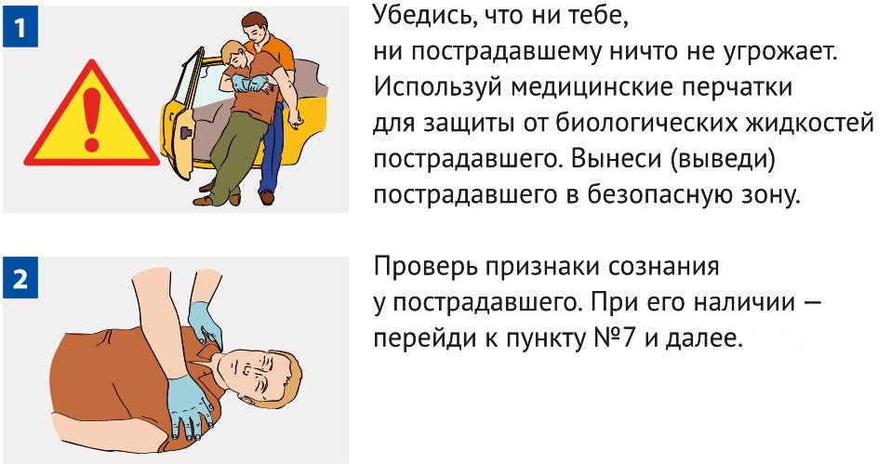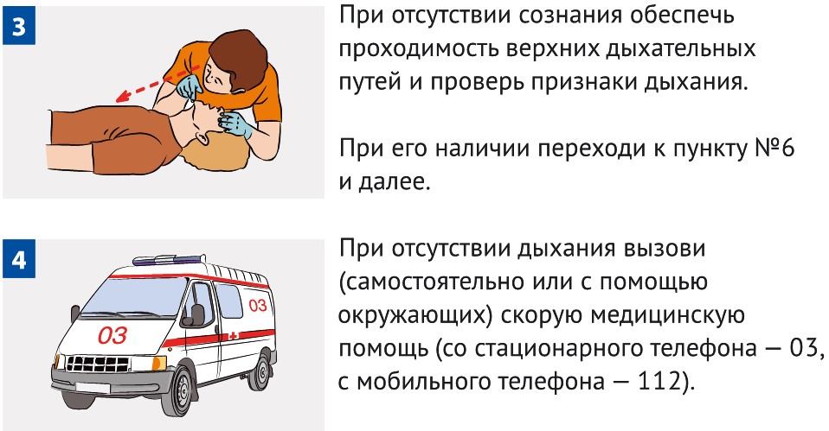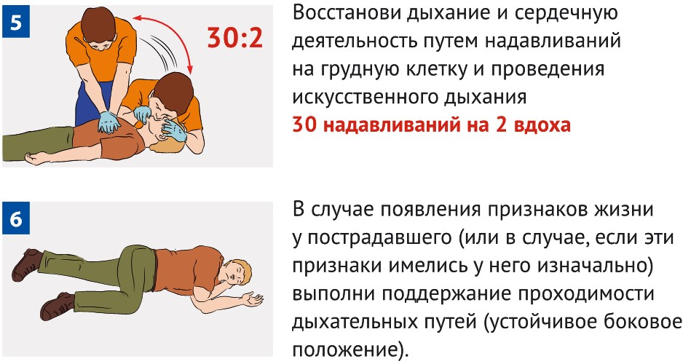

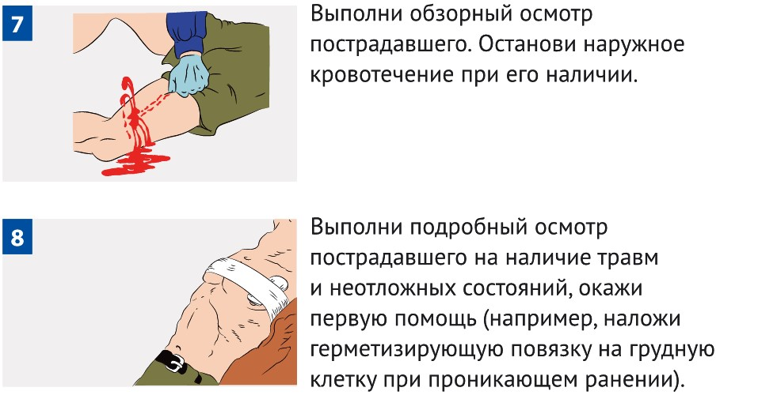
Вызови скорую медицинскую помощь, если она не была вызвана ранее.
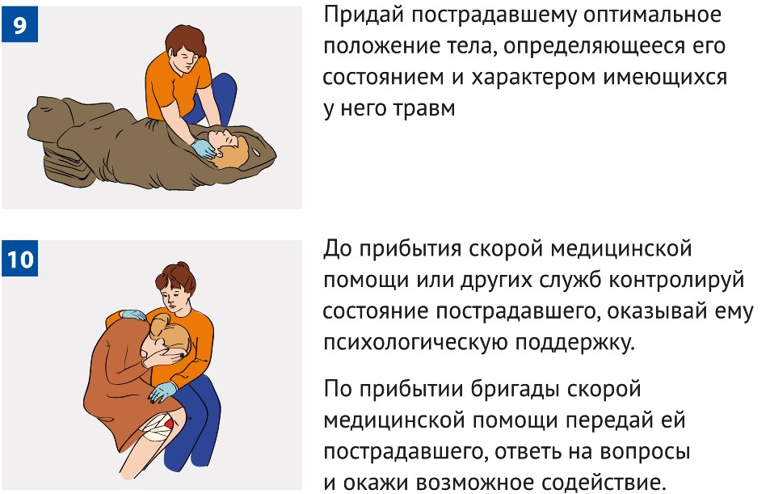

5 Порядок проведения сердечно-легочной реанимации
5.1 Правила определения наличия сознания и самостоятельного дыхания
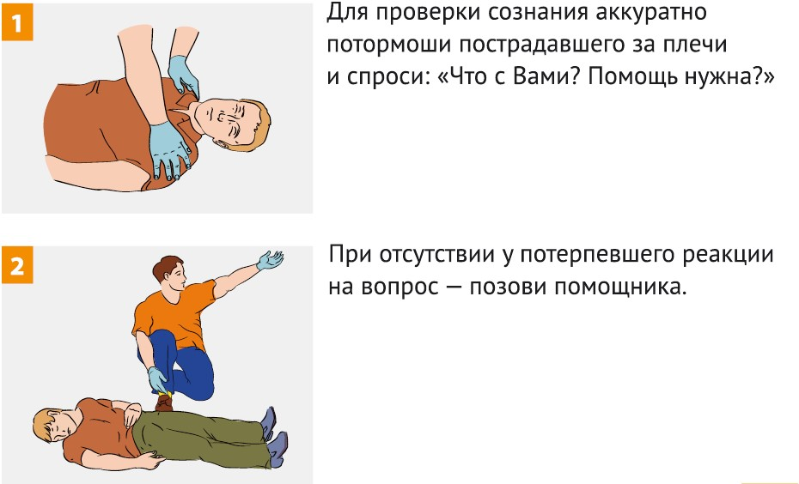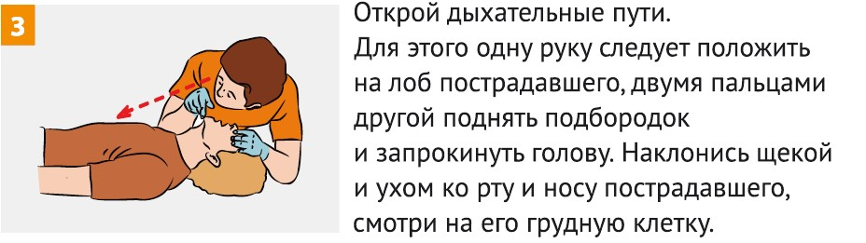

Прислушайся к дыханию, ощути выдыхаемый воздух на своей щеке, установи наличие или отсутствие движений грудной клетки (в течение 10 секунд).
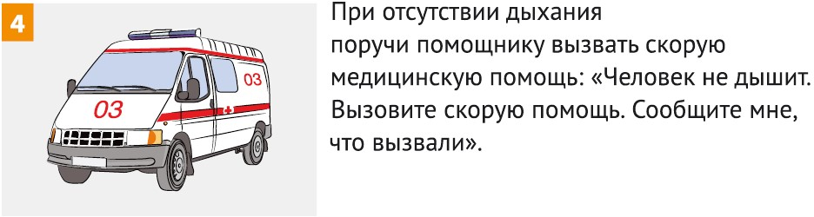

Примечание: для непрофессионалов оценка пульса может вызвать достаточно серьезные затруднения, поэтому современные рекомендации (алгоритм проведения сердечно-легочной реанимации) не подразумевают выполнение этого мероприятия. Наличие или отсутствие кровообращения оценивается по косвенным признакам, в частности, по отсутствию произвольных движений, сознания и дыхания.

5.2 Правила проведения надавливаний на грудную клетку Проводится только на твердой поверхности!
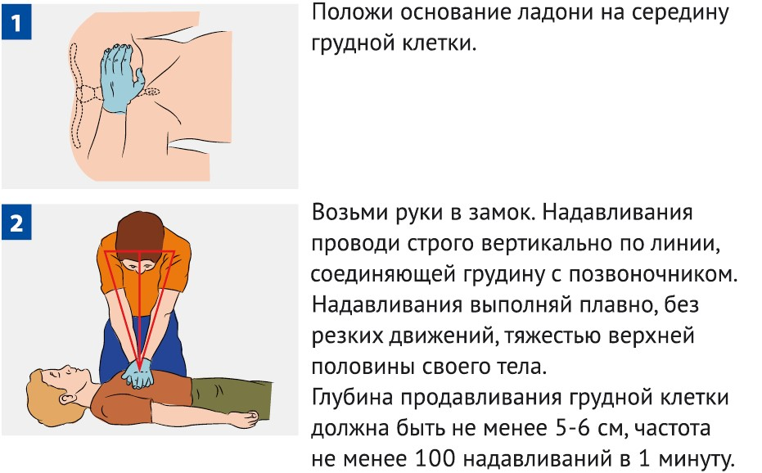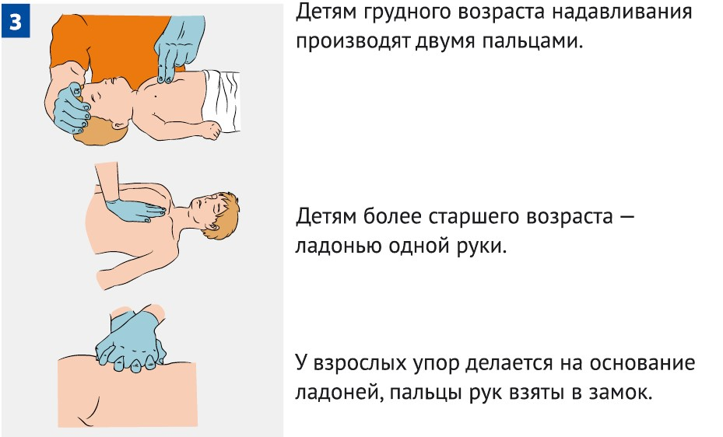

5.3 Последовательность проведения искусственного дыхания
Примечание: при проведении этого мероприятия рекомендуется использовать устройство для проведения искусственного дыхания «рот-устройство-рот», входящее в состав аптечек.
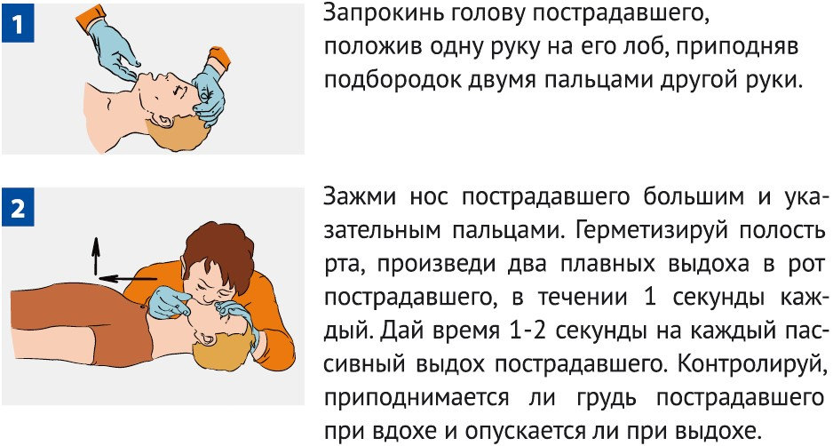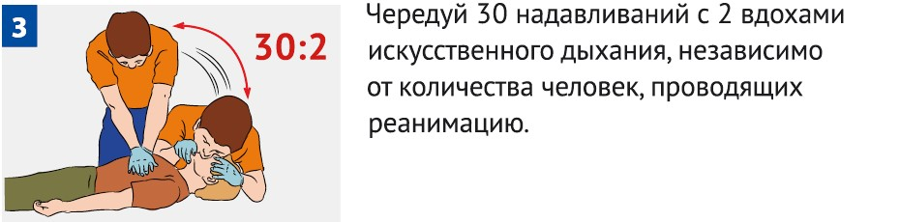
Сердечно-легочную реанимацию можно прекратить в следующих случаях:
- появление у пострадавшего явных признаков жизни;
- прибытие бригады скорой медицинской помощи;
- невозможность продолжения сердечно-легочной реанимации ввиду физической усталости.

5.4 Удаление инородного тела из дыхательных путей приемом Геймлиха
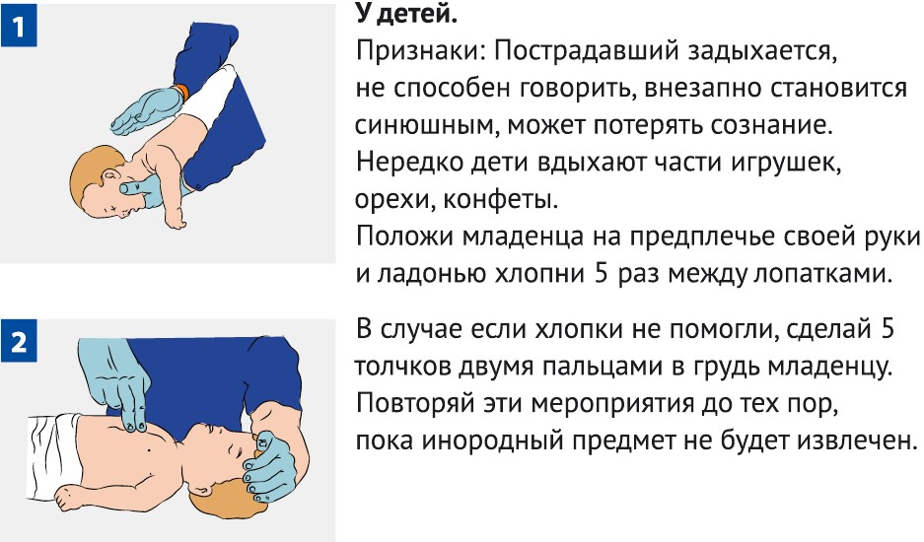
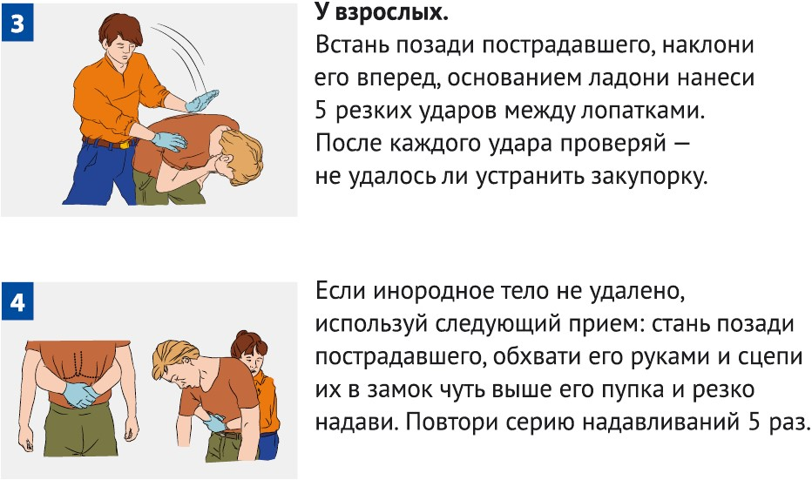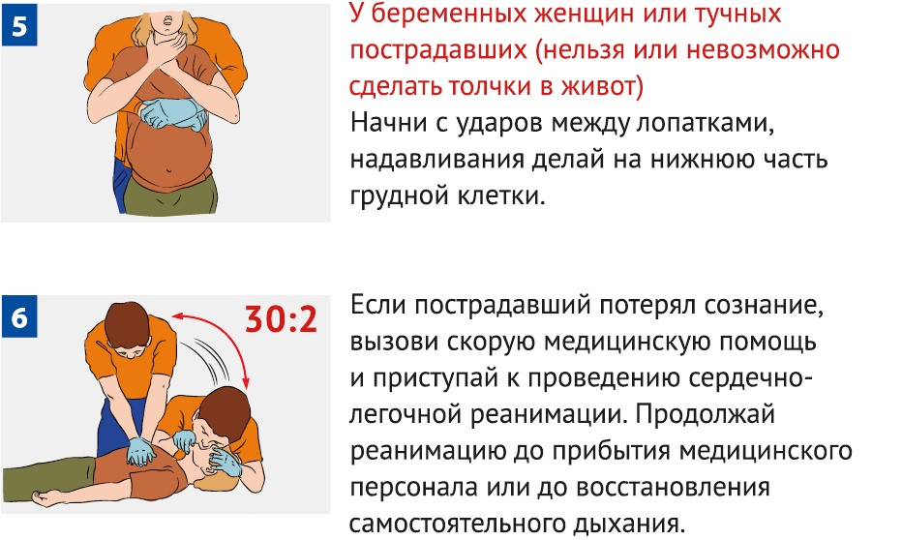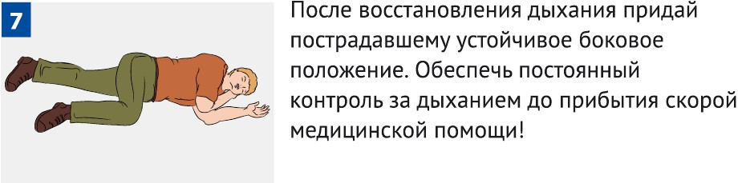

6 Алгоритмы оказания первой помощи пострадавшим при травматических повреждениях и неотложных состояниях

6.1 Первая помощь при наружном кровотечении
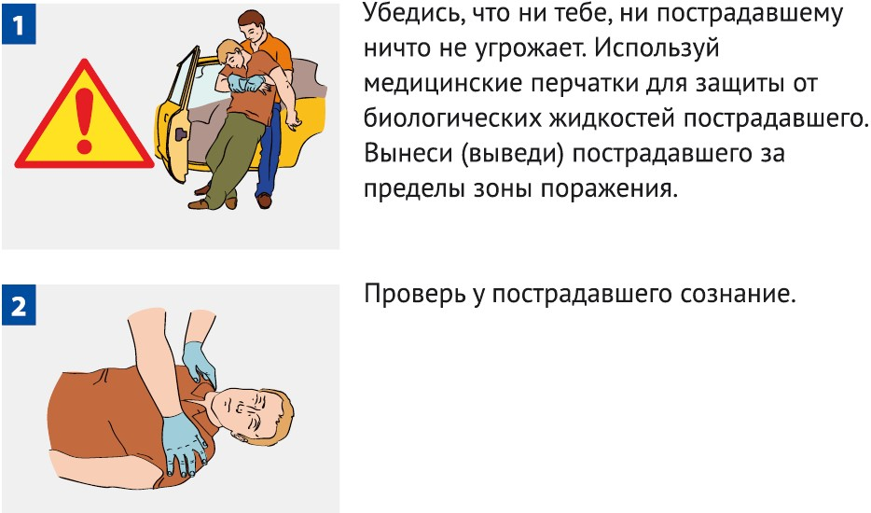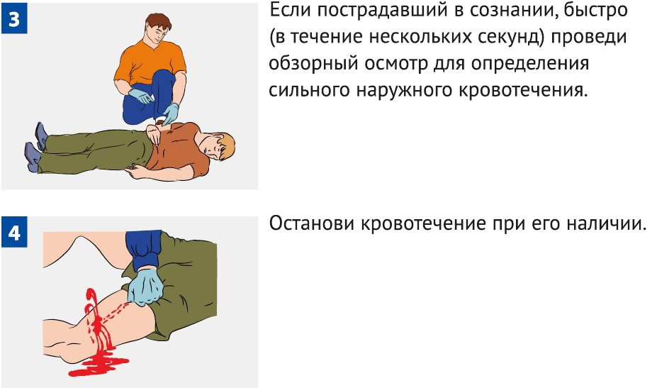

6.2 Способы временной остановки наружного кровотечения
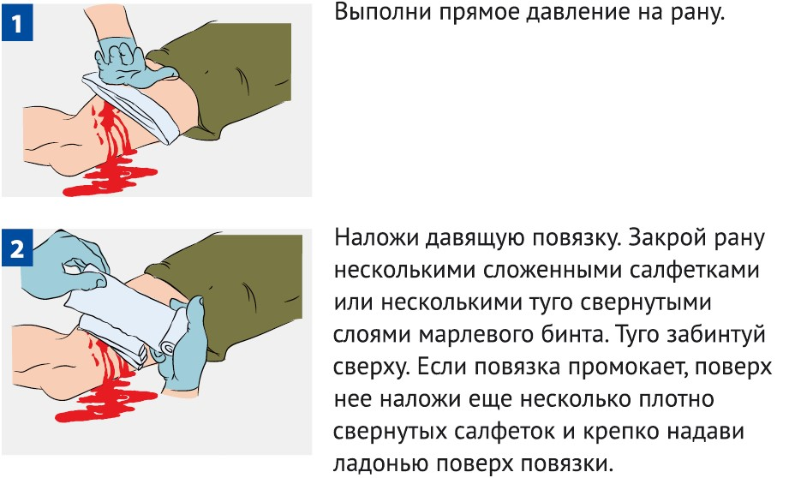
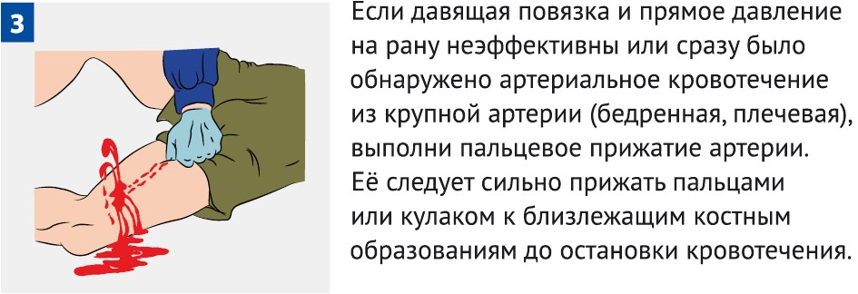
До наложения жгута не отпускай прижатую артерию, чтобы не возобновилось кровотечение. Если начал уставать, попроси кого-либо из присутствующих прижать твои пальцы сверху.

Точки прижатия артерий
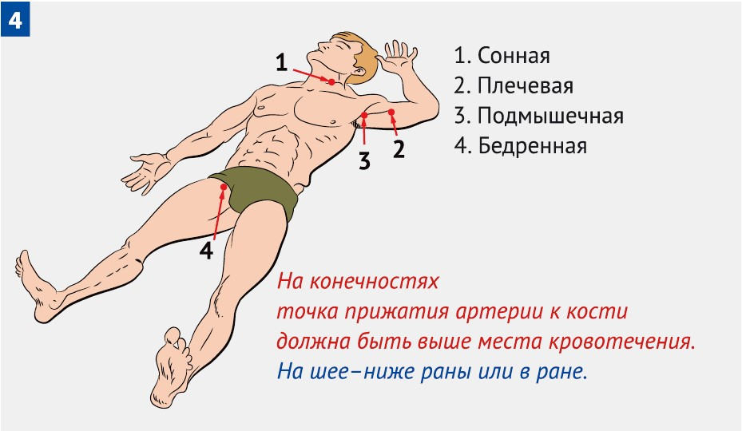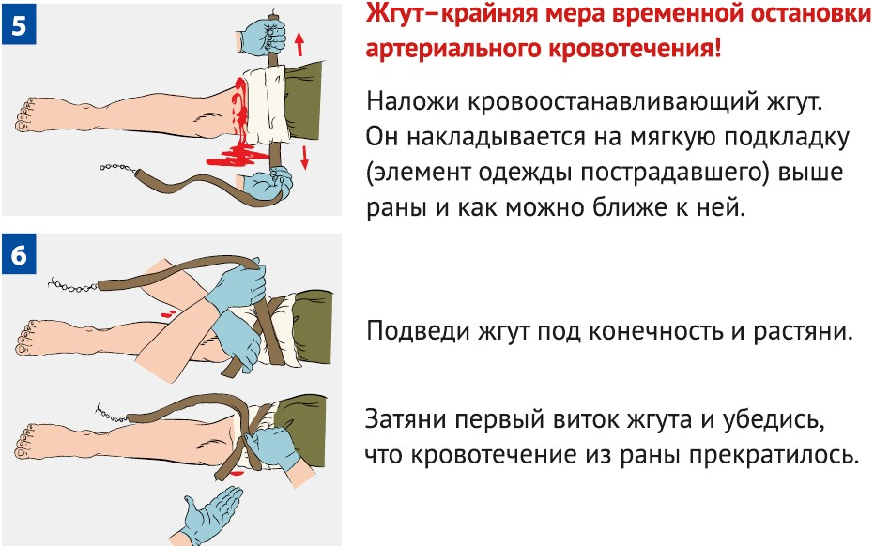

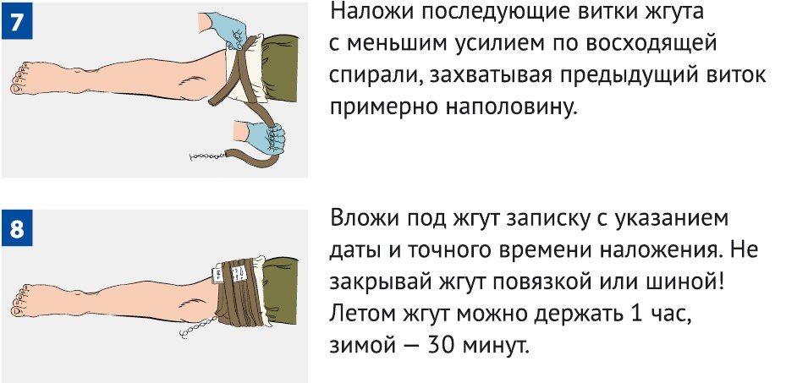
Если максимальное время наложения жгута истекло, а медицинская помощь недоступна, сделай следующее:
- Пальцами прижми артерию выше жгута;
- Сними жгут на 15 минут;
- По возможности выполни массаж конечности;
- Наложи жгут чуть выше предыдущего места наложения (если это возможно); 5 Максимальное время повторного наложения – 15 минут.
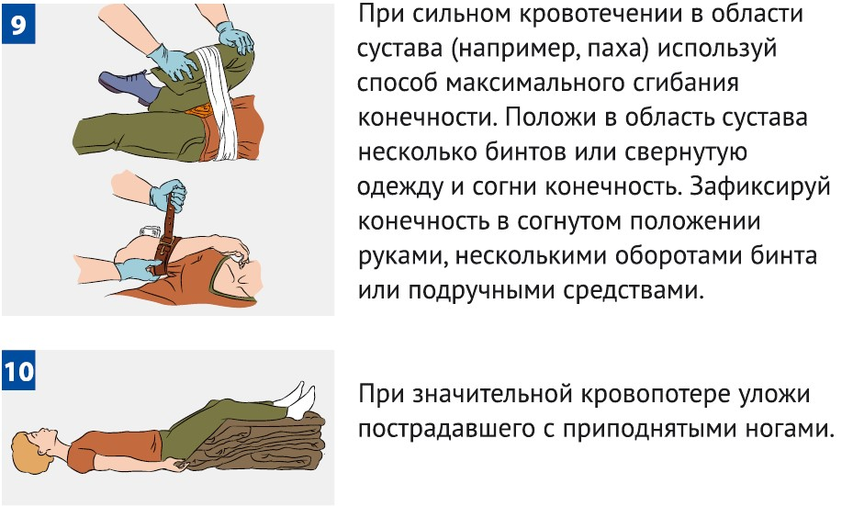
При отсутствии табельного жгута используй жгут-закрутку:
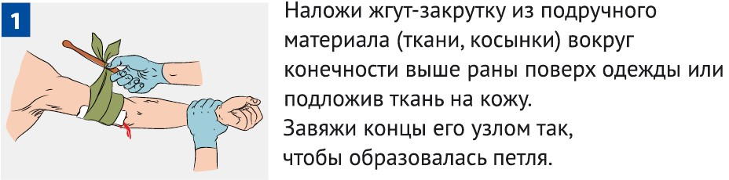
Вставь в петлю палку (или другой подобный предмет) так, чтобы она находилась под узлом.
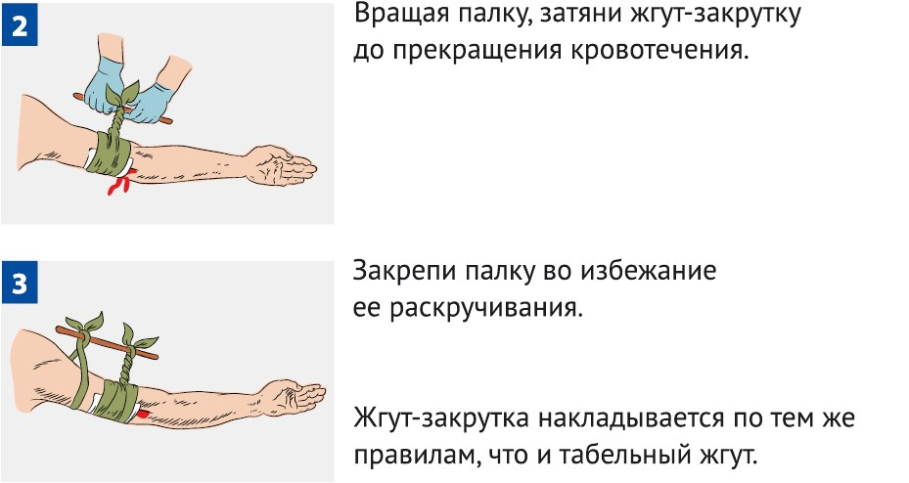

6.3 Алгоритм подробного осмотра пострадавшего
Подробный осмотр производится с целью выявления признаков травм, отравлений и других состояний, угрожающих жизни и здоровью пострадавшего.
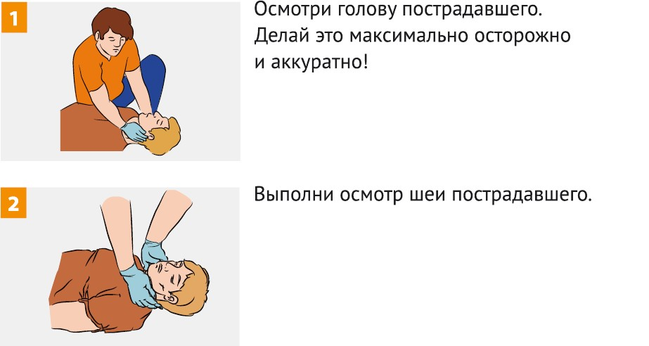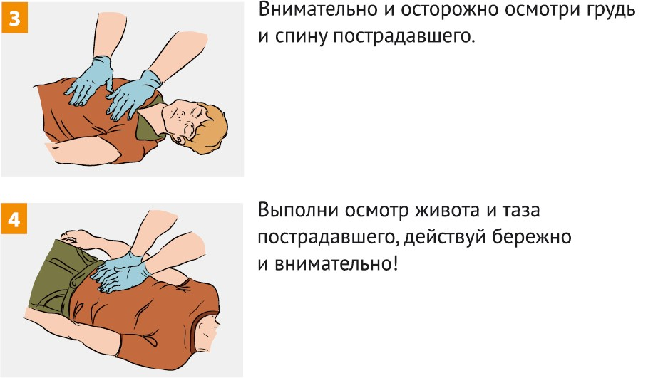

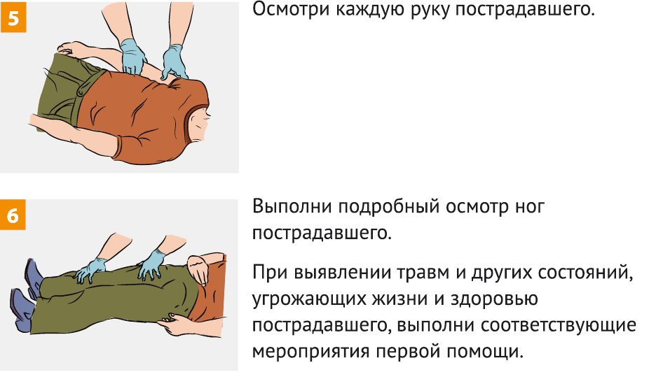

6.4 Первая помощь при травме головы
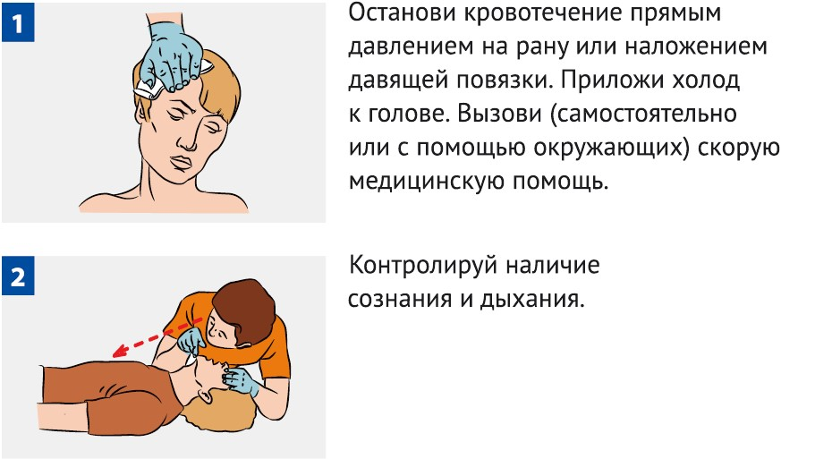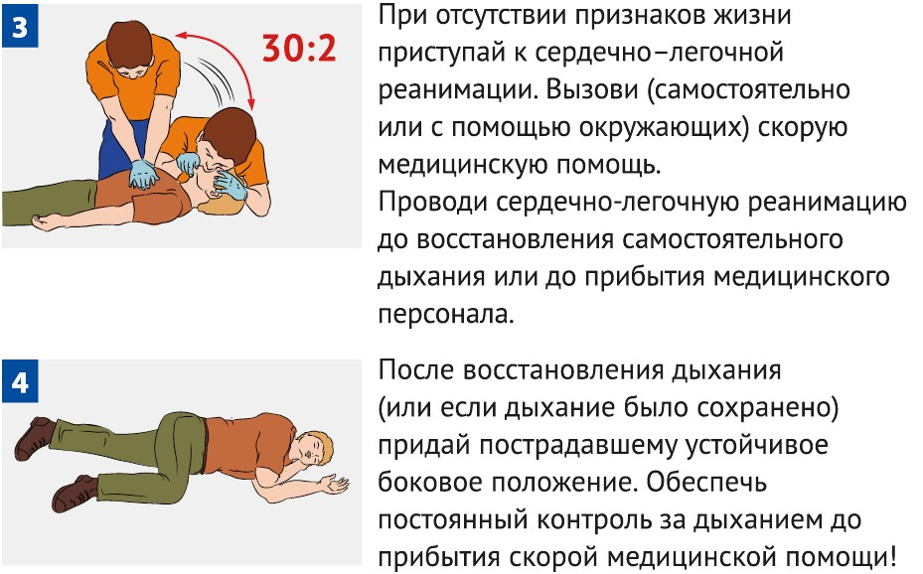

6.5 Первая помощь при травмах глаз и век
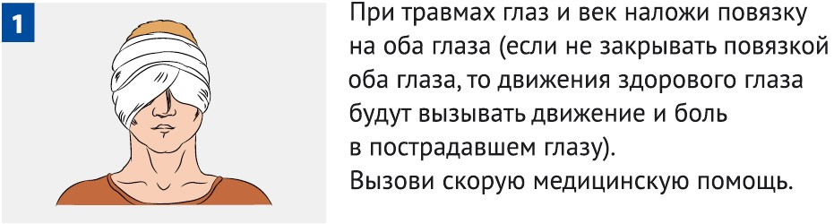
Передвигаться пострадавший должен только за руку с сопровождающим.

6.6 Первая помощь при носовом кровотечении
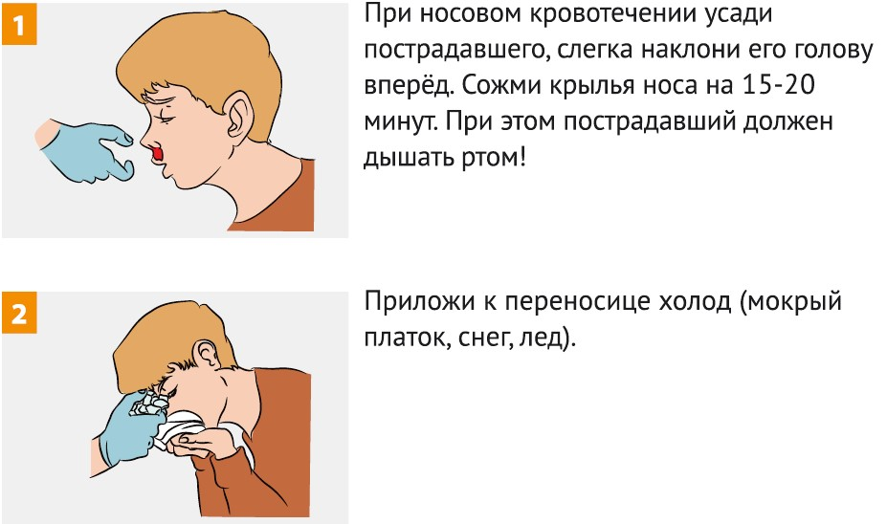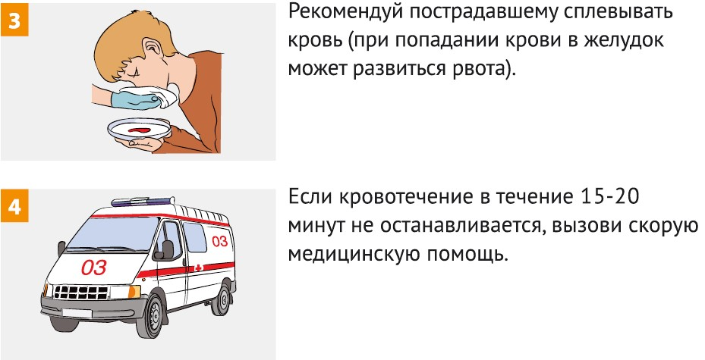

6.7 Первая помощь при травме шеи
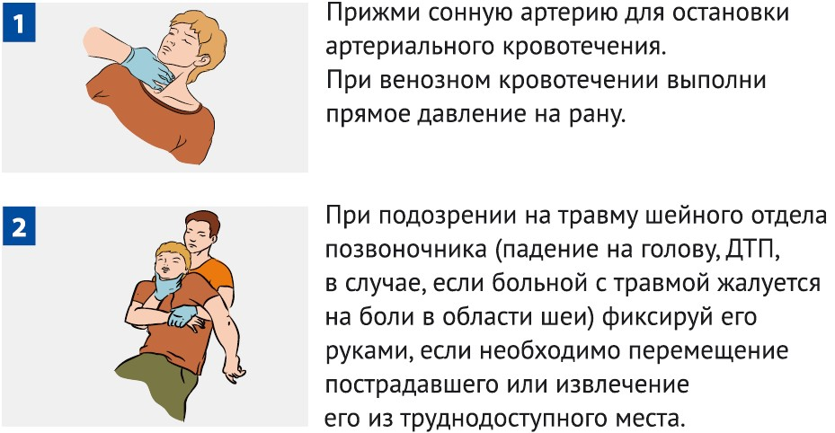
Вызови (самостоятельно или с помощью окружающих) "скорую помощь".

6.8 Первая помощь при ранении грудной клетки
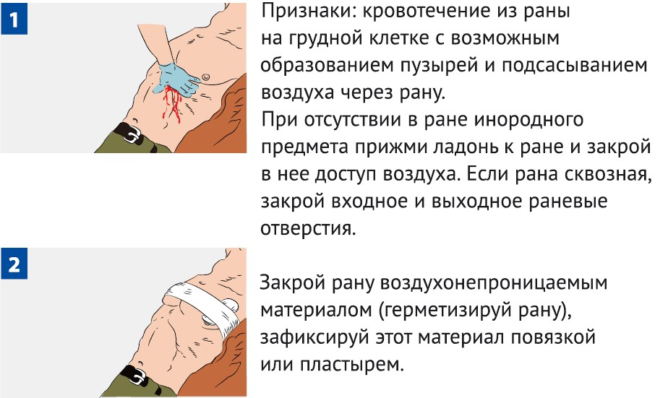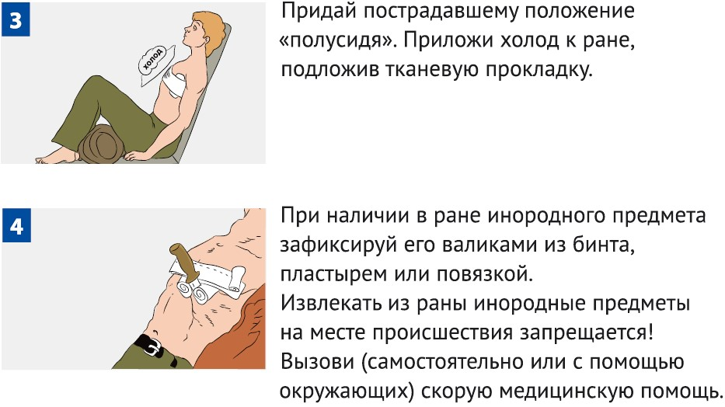

6.9 Первая помощь при ранении живота
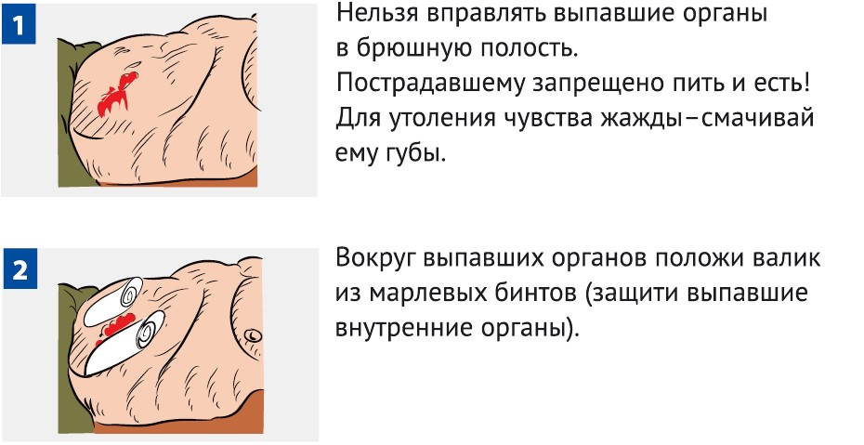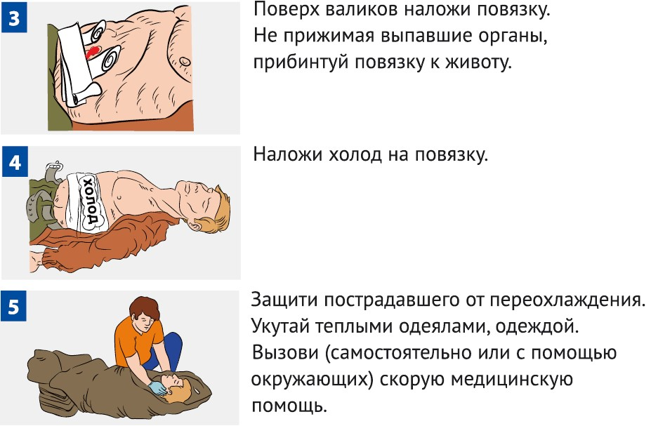

6.10 Первая помощь при травмах конечностей
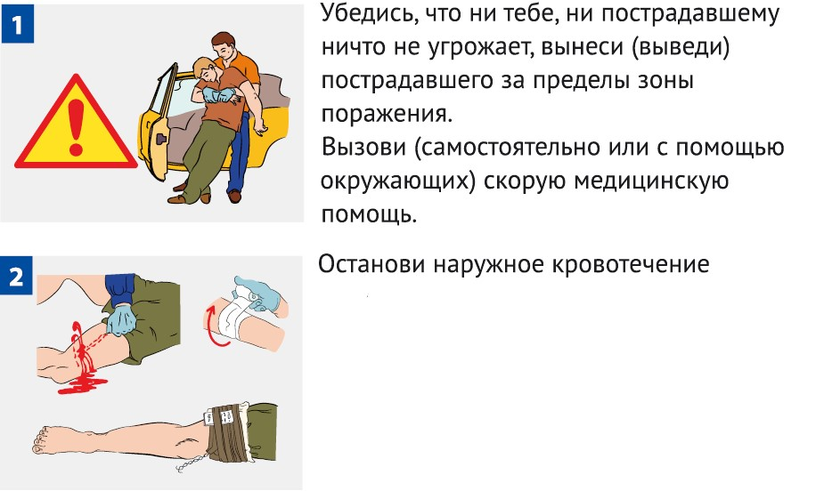
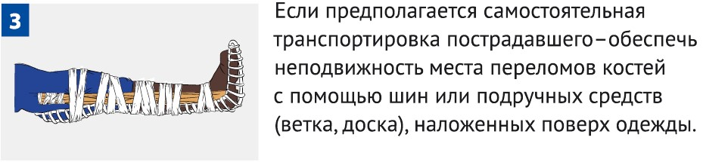

6.11 Правила иммобилизации (обездвиживания)
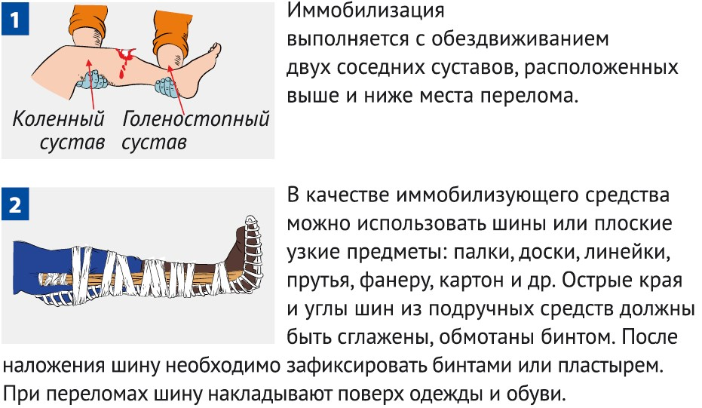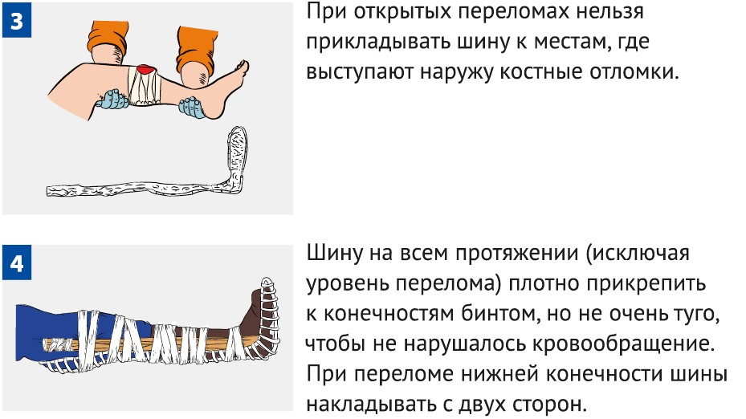

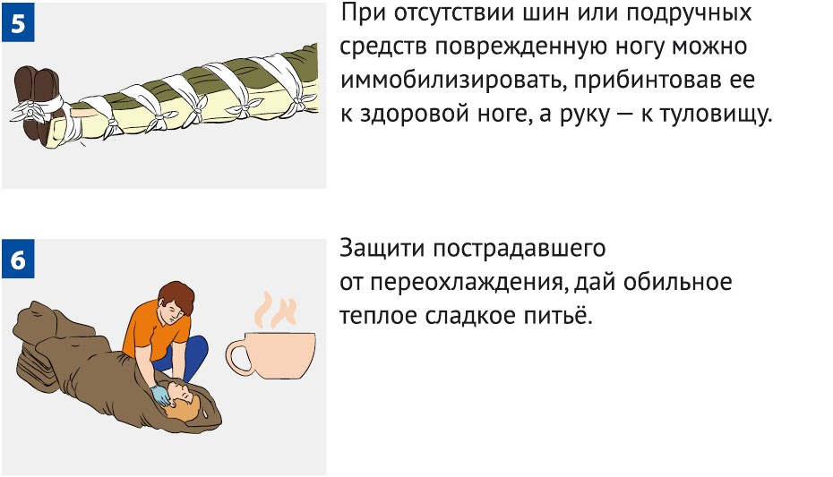
7 Алгоритмы оказания первой помощи при неотложных состояниях

7.1 Первая помощь при термических ожогах
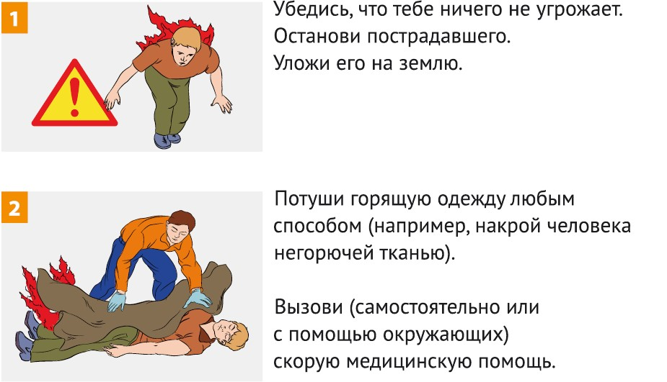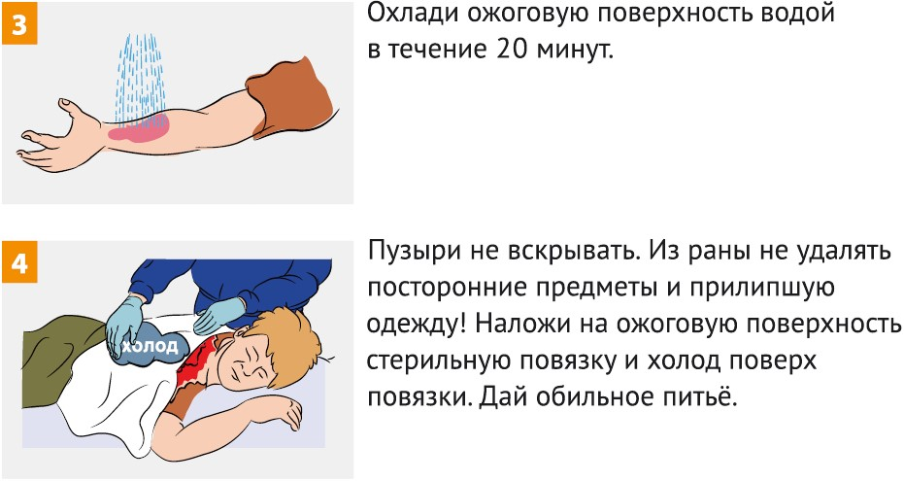

7.2 Первая помощь при тепловом (солнечном) ударе
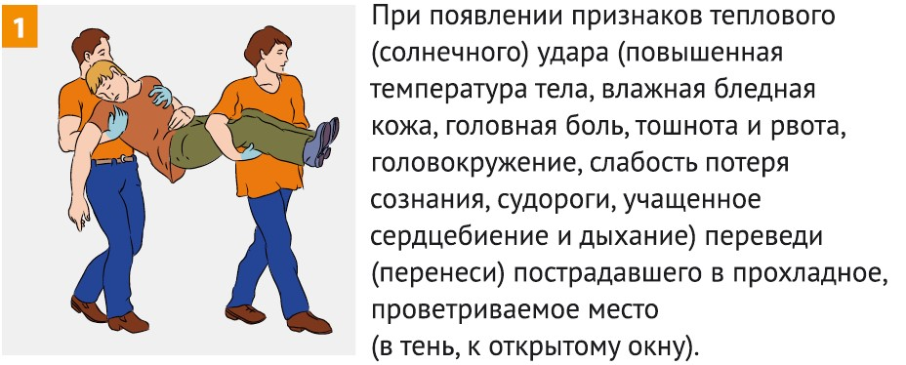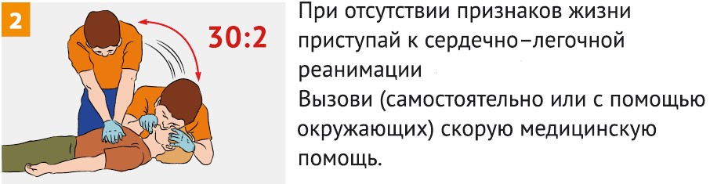

Проводи сердечно-легочную реанимацию до восстановления самостоятельного дыхания или до прибытия медицинского персонала.
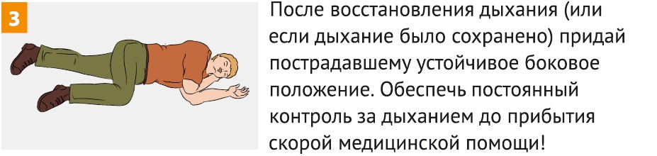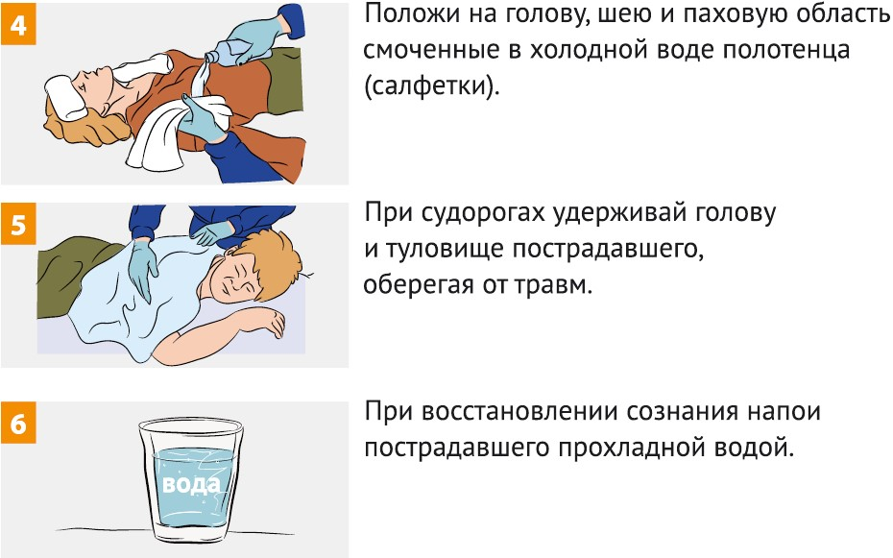

7.3 Первая помощь при отморожениях
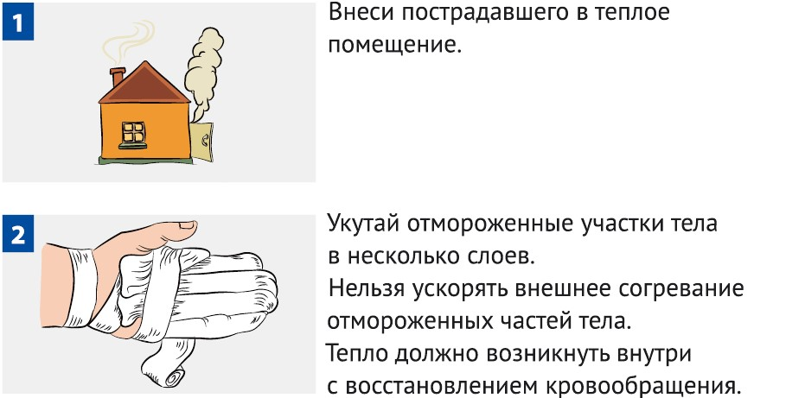
Отмороженные участки растирать снегом запрещено!
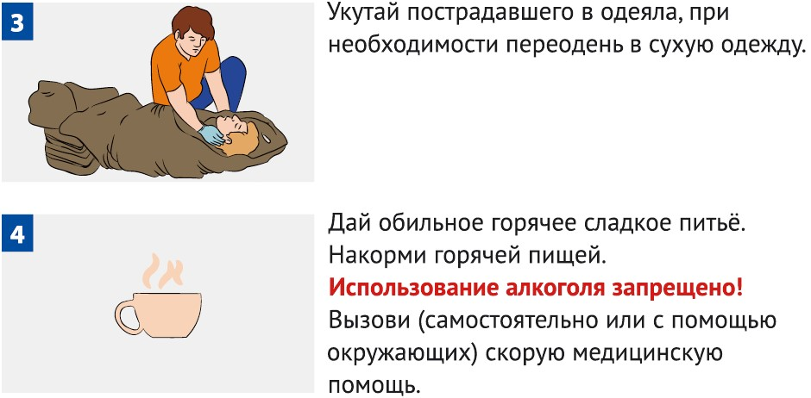

7.4 Первая помощь при общем переохлаждении
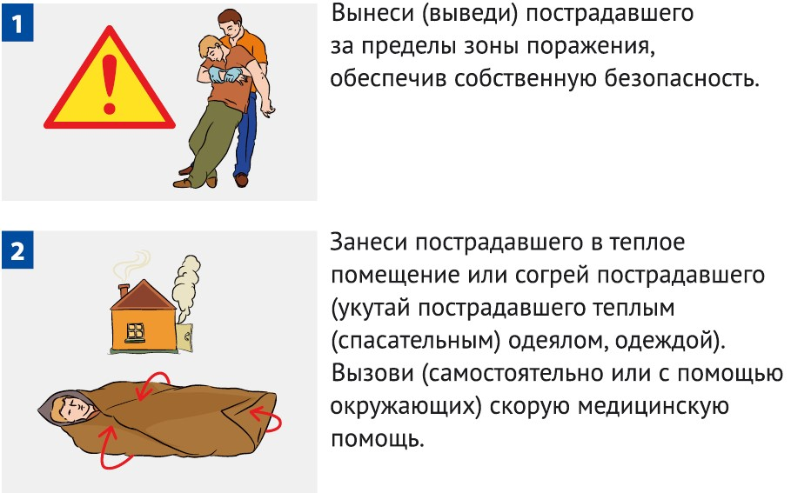

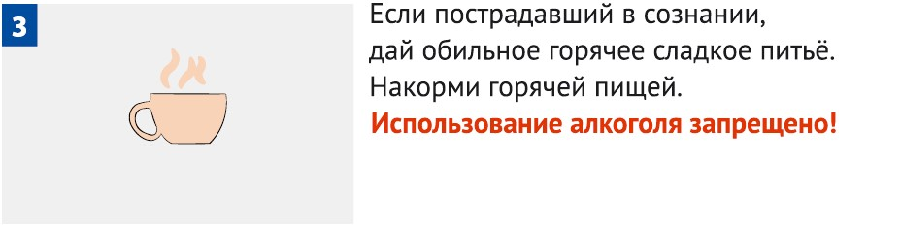

7.5 Первая помощь при отравлениях

7.5.1 Первая помощь при поступлении токсического вещества через рот
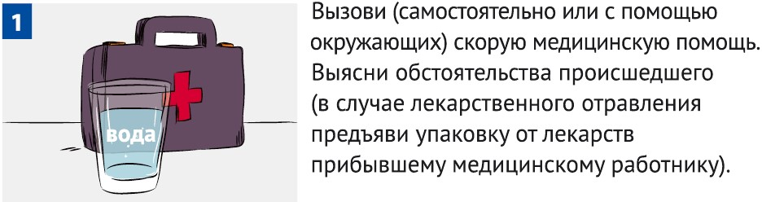

Если пострадавший в сознании
Обеспечь промывание желудка. Дай выпить несколько стаканов чистой воды температурой 18-20 С. После приема каждых 300-500 мл воды следует вызывать рвоту, прикоснувшись пальцами к корню языка. Общий объем принятой жидкости при промывании желудка должен быть не меньше 2500-5000 мл. Промывание желудка проводить до "чистых промывных вод". При отсутствии сознания желудок не промывать!
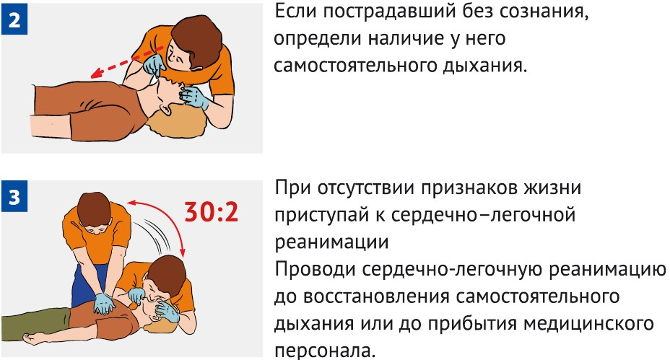
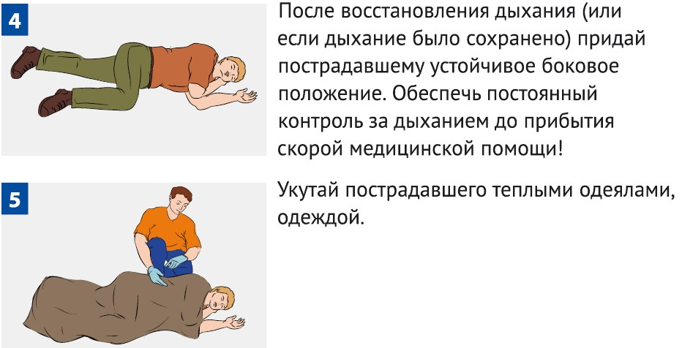

7.5.2 Первая помощь при поступлении токсического вещества через дыхательные пути
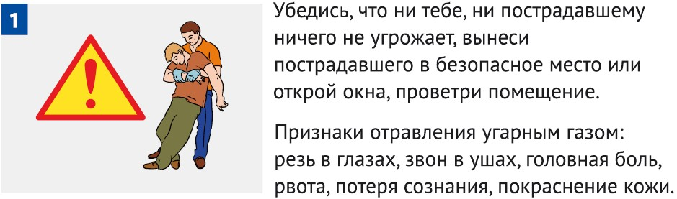
Признаки отравления бытовым газом: тяжесть в голове, головокружение, шум в ушах, рвота; резкая мышечная слабость, усиление сердцебиения; сонливость, потеря сознания, непроизвольное мочеиспускание, побледнение (посинение) кожи, поверхностное дыхание, судороги.
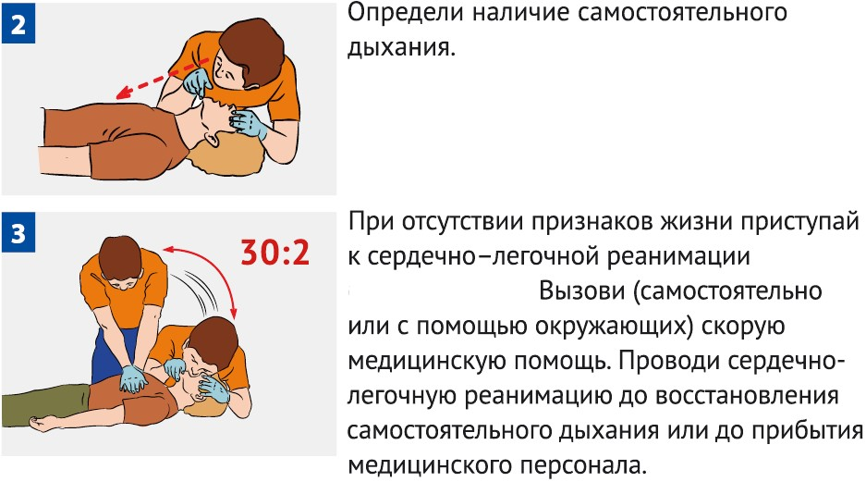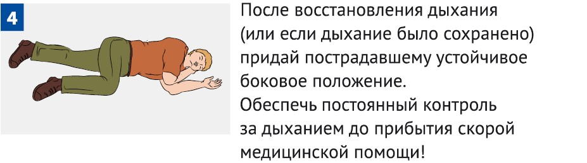

7.6 Первая помощь при поражении электрическим током
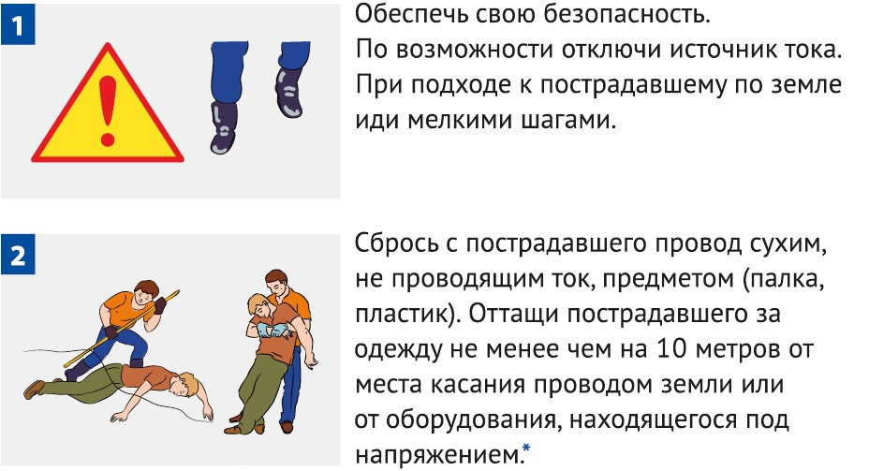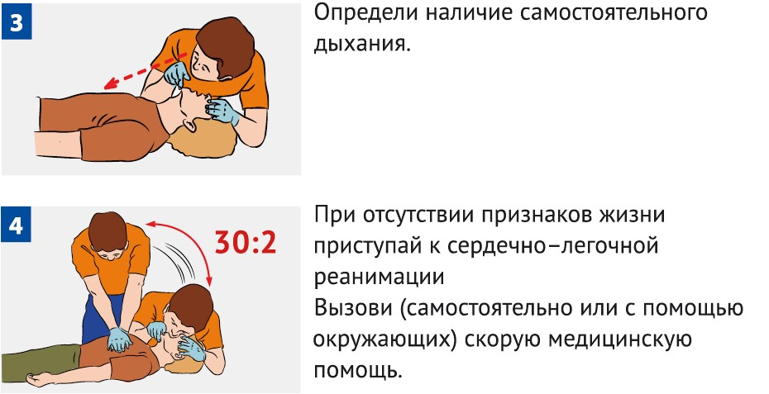

Проводи сердечно-легочную реанимацию до восстановления самостоятельного дыхания или до прибытия медицинского персонала.
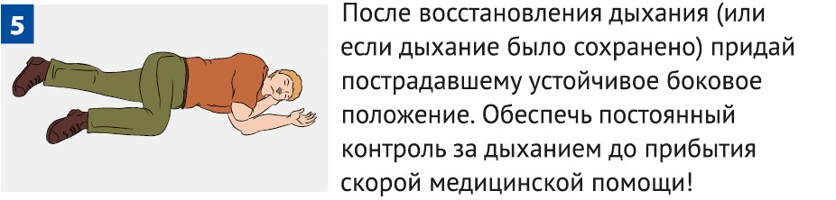

7.7 Первая помощь при укусах ядовитых змей
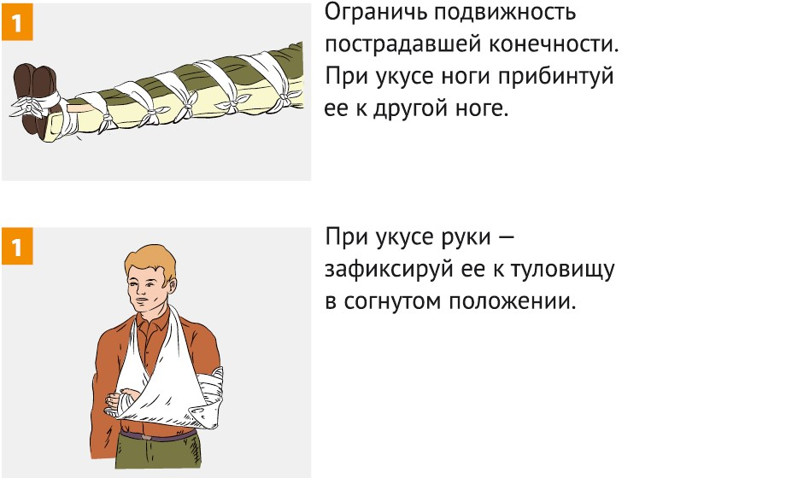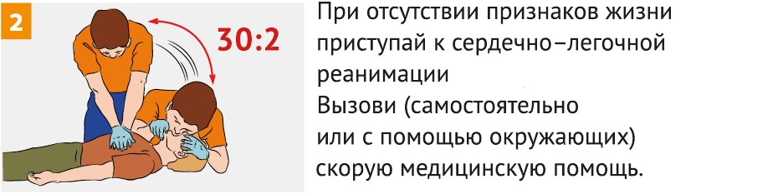

Проводи сердечно-легочную реанимацию до восстановления самостоятельного дыхания или до прибытия медицинского персонала.
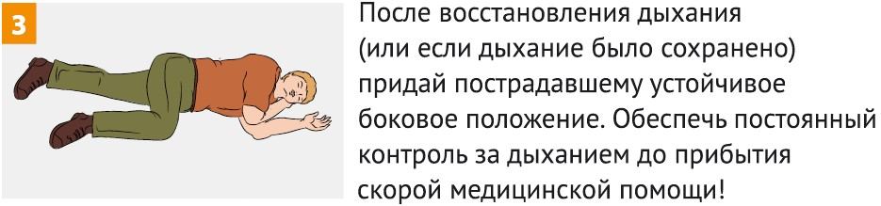

7.8 Первая помощь при укусах ядовитых змей
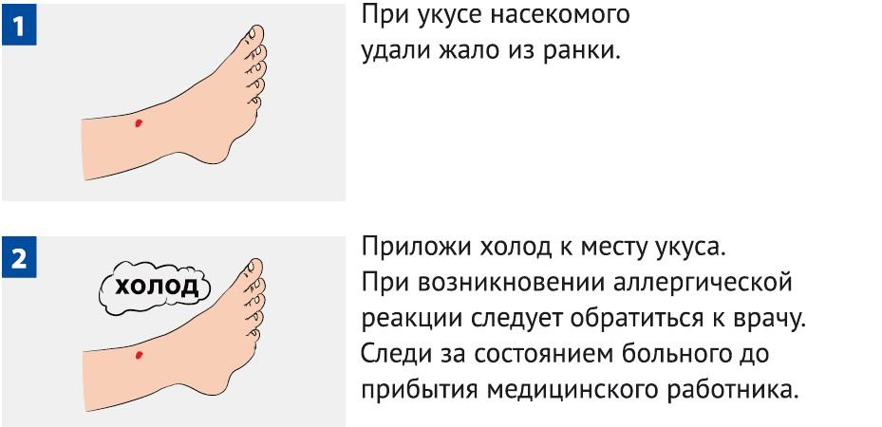

7.9 Первая помощь при поражениях глаз
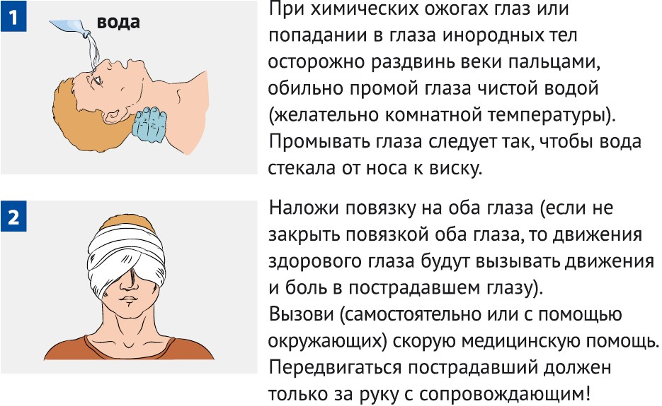

7.10 Первая помощь при обмороке
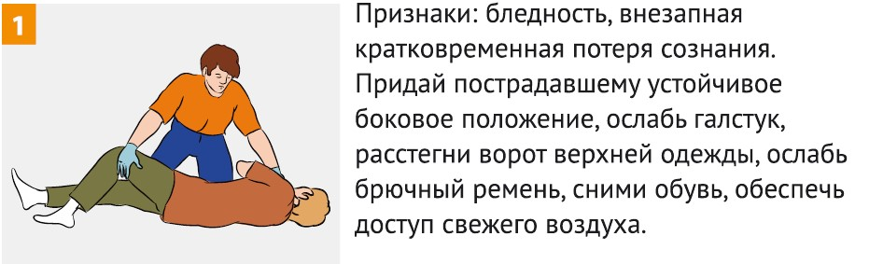
Если сознание не восстанавливается более 3-5 минут, вызови (самостоятельно или с помощью окружающих) "скорую помощь".
В любом случае следует обратиться к врачу для обследования и определения причины обморока.

7.11 Первая помощь при сердечном приступе
Признаки: острая боль за грудиной, отдающая в левую верхнюю конечность, сопровождающаяся «страхом смерти», сердцебиение, одышка.
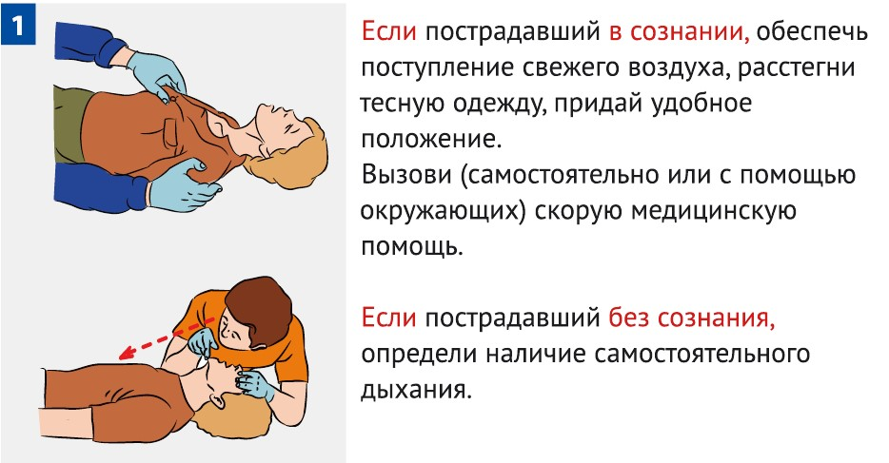

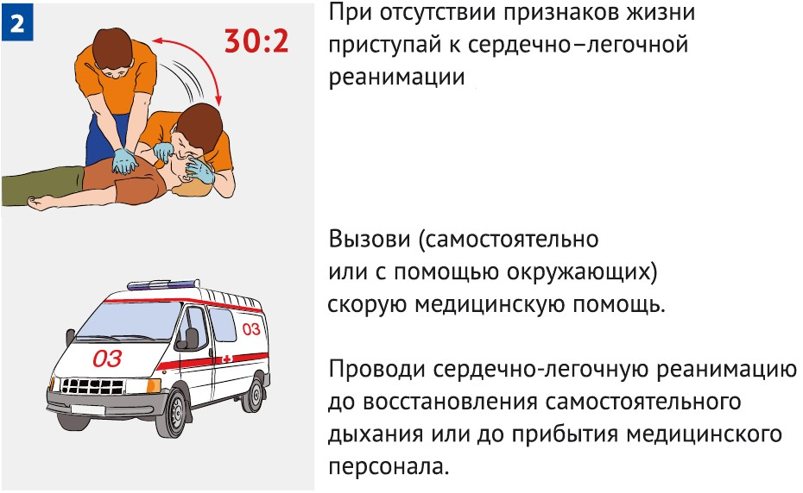

8 Придание пострадавшему оптимального положения тела
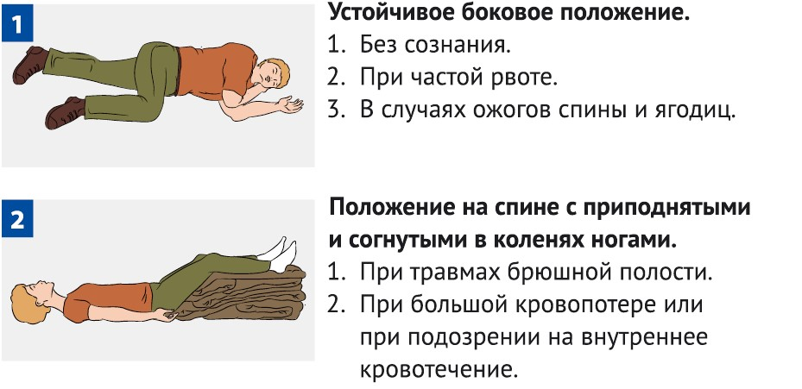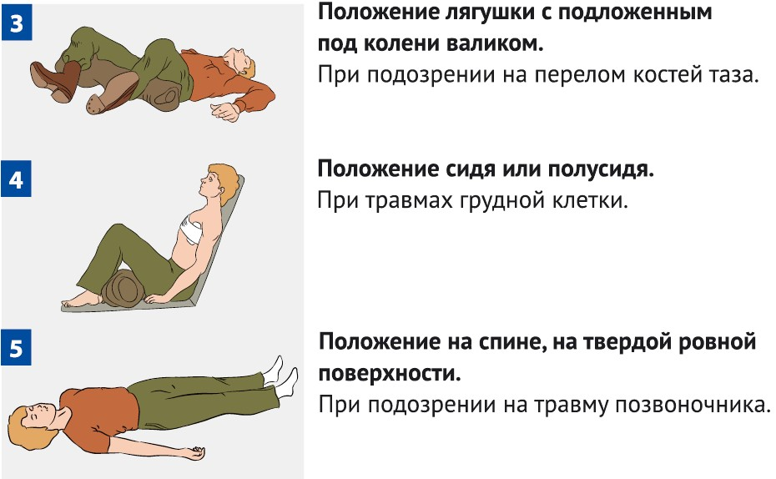

9 Извлечение пострадавшего из автомобиля или труднодоступного места
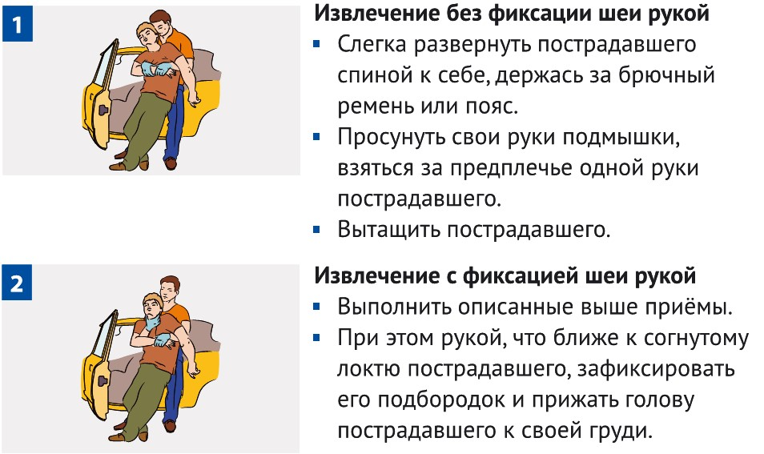

10 Способы транспортировки пострадавших

10.1 Общие правила
При подозрении на повреждение шейного отдела позвоночника – обездвиживание головы вместе с шеей.
При движении вверх по лестнице (при вносе в салон транспорта) пострадавшего переносят головой вперед.
При движении вниз по лестнице (при выносе из транспорта) пострадавшего переносят ногами вперед.
При перемещении пострадавшего с большой потерей крови его ноги должны быть выше головы.
Несущий пострадавшего впереди внимательно смотрит под ноги и сообщает идущему сзади обо всех препятствиях.
Несущий пострадавшего сзади следит за состоянием пострадавшего и при необходимости подает команду «Стоп!».

10.2 Способы переноса пострадавшего из места поражения
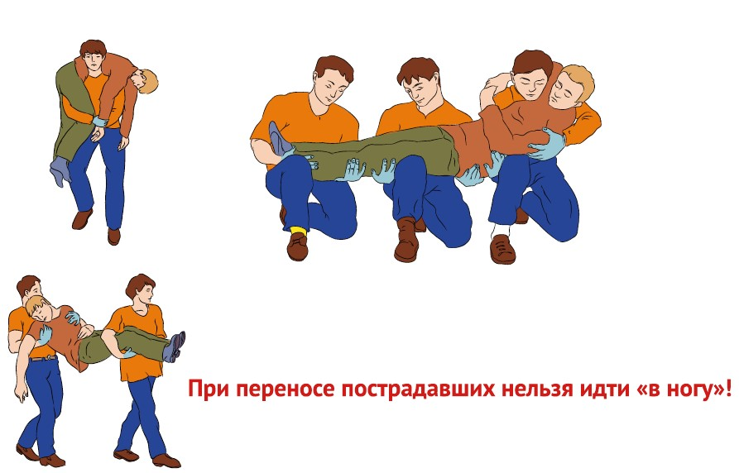

10.2.1 Перенос пострадавшего на носилках (щите) При переносе пострадавших нельзя идти «в ногу»!
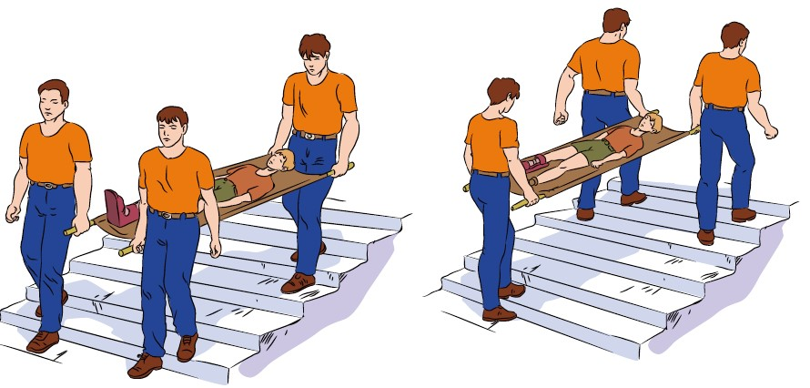

10.2.2 Перенос пострадавшего с использованием подручных средств
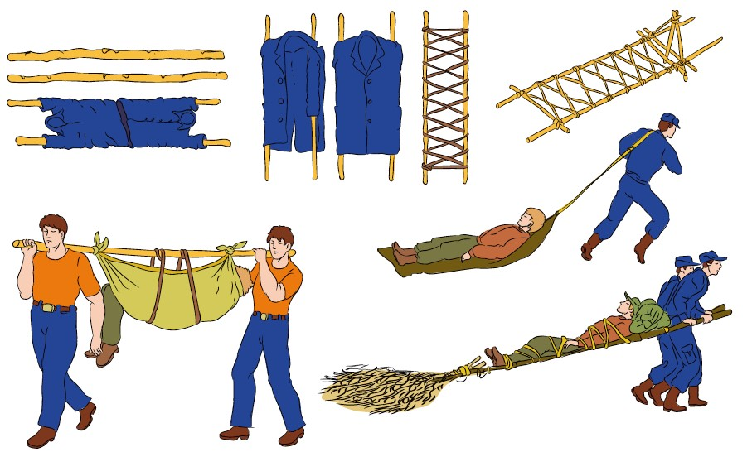

Лист ознакомления

ИНСТРУКЦИЯ
по оказанию первой помощи при несчастных случаях
(наименование должности, профессии или вида работ)

ИОТ № 09 – 18

(обозначение)

№  п/п | Ф.И.О. | Должность | Подпись | Дата

Приложение 10
УТВЕРЖДАЮ: . Менеджер компетенции _____________ Роднов А.А. ___. ___.2021 г.

ИНСТРУКЦИЯ
по охране труда при работе на персональном компьютере
(наименование должности, профессии или вида работ)

ИОТ № 10 - 18
(обозначение)

г. Москва, 2018 г.

1. Общие требования охраны труда

1.1. Настоящая инструкция разработана для лиц, использующих постоянно или периодически компьютеры (ПК).
1.2. К работам на ПК допускаются лица, прошедшие водный инструктаж по охране труда и первичный инструктаж на рабочем месте, ознакомленные со специальными инструкциями, с правилами пожарной безопасности и усвоивший безопасные приемы работы, знающий и умеющий применять методы оказания первой помощи при несчастных случаях.
1.3. Работник обязан:
- выполнять только ту работу, которая дана ему непосредственным руководителем (экспертом);
- при выполнении работы быть внимательным; не отвлекаться посторонними делами и разговорами и не отвлекать других от работы;
- соблюдать режим труда и отдыха;
- соблюдать требования настоящей инструкции, все требования по охране труда, безопасному производству работ, санитарии, пожарной безопасности, электробезопасности;
- содержать в чистоте рабочее место;
- знать места расположения аптечек для оказания первой помощи;
- уметь правильно действовать при возникновении пожара;
- уметь оказывать первую помощь при несчастных случаях на производстве;
- обо всех выявленных во время работы неисправностях оборудования сообщать руководителю (эксперту), не приступать к работе с оборудованием до устранения всех неисправностей;
- в любых ситуациях, которые по мнению работника создают непосредственную угрозу жизни или здоровью людей, предупредить окружающих и немедленно сообщить руководителю (эксперту);
- работники, находящиеся вблизи места происшествия несчастного случая, должны немедленно сообщить об этом руководителю (эксперту) и принять меры по оказанию первой помощи пострадавшему.
1.4. Работнику запрещается:
- курить, хранить и принимать пищу на рабочем месте;
- раздеваться или вешать одежду, головные уборы, сумки на оборудование;
- садиться и облокачиваться на случайные предметы и ограждения;
- загромождать проходы, рабочие места, подходы к щитам с противопожарным инвентарем, пожарным кранам;
- ремонтировать оборудование, работать около неогражденных токоведущих частей, прикасаться к электропроводам, арматуре общего освещения, открывать дверцы электрошкафов, ограждения рубильников, щитов и пультов управления;
- производить протирание влажной или мокрой салфеткой электрооборудование, которое находится под напряжением (вилка вставлена в розетку). Влажную или любую другую уборку производить при отключенном оборудовании.
- употреблять алкогольные напитки на рабочем месте, а также начинать работу в состоянии алкогольного опьянения.
1.5. При эксплуатации ПК на работника могут оказывать действие следующие опасные и вредные производственные факторы:
- повышенный уровень электромагнитных излучений;
- повышенный уровень статического электричества;
- статические физические перегрузки;
- перенапряжение зрительных анализаторов;
- -повышенный уровень шума;
- повышенный или пониженный уровень освещенности;
- повышенное значение напряжения в электрической цепи, замыкание которой может произойти через тело человека.

2. Требования охраны труда перед началом работы

2.1. Перед началом работы работник обязан:
- осмотреть и привести в порядок рабочее место;
- убедиться в достаточности освещенности, отсутствии отражений на экране, отсутствии встречного светового потока;
- проверить исправность оборудования и правильность его подключения в электросеть, а также исправность проводов питания и отсутствие оголенных участков проводов;
- убедиться в наличии защитного заземления;
- проверить правильность установки стола, стула, положения оборудования и, при необходимости, произвести их регулировку в соответствии с требованиями эргономики и в целях исключения неудобных поз и длительных напряжений тела;
- убрать все лишние предметы;
- включить монитор и проверить стабильность и четкость изображения на экране; - убедиться в отсутствии запаха дыма от ПК и офисной техники.
2.2. Безопасная организация и содержание рабочего места:
- помещения для эксплуатации ПК должны иметь естественное и искусственное освещение.
- оконные проемы должны быть оборудованы регулируемыми устройствами типа:
жалюзи, занавесей и др.
- освещенность на поверхности рабочего стола должна быть 300–500 лк.
Освещенность поверхности экрана не должна быть более 300 лк.
- температура воздуха рабочей зоны должна быть в пределах 21-25С.
  - Площадь на одно рабочее место пользователя ПК на базе плоских дискретных экранов должна быть не менее 4,5 м2.
  - Высота рабочей поверхности стола должна регулироваться в пределах 680-800 мм; при отсутствии такой возможности высота рабочей поверхности должна составлять 725 мм.
  - Конструкция ПК должна обеспечивать возможность поворота корпуса в горизонтальной и вертикальной плоскости и фиксации в заданном положении.
  - Рабочий стул должен быть подъемно поворотным, регулируемым по высоте и углам наклона сиденья и спинки, при этом регулировка каждого параметра должна быть независимой, легко осуществляемой и иметь надежную фиксацию. Поверхность сиденья и спинки стула должна быть полумягкой, с нескользящим, слабо электризующимся и воздухопроницаемым покрытием.
  - Правильное размещение при работе за ПК обеспечивается выполнением следующих условий:
- расстояние от экрана монитора до глаз пользователя – 600-700 мм;
- верхний край монитора находится на уровне глаз;
- угол наклона головы – не более 20°;
- клавиатура расположена на поверхности стола на расстоянии 100-300 мм от края;
- oсанка прямая, спина опирается на спинку стула;
- прямой угол в области локтевых, тазобедренных и голеностопных суставов;
- колени – на уровне бедер или немного ниже; - кисти рук – на уровне локтей или немного ниже; - обе стопы стоят на полу.
  - ПК должен быть размещен с учетом обеспечения свободного доступа ко всем его частям как для обслуживания, так и для ремонта.
  - Запрещается:
- устанавливать ПК на неровную поверхность, а также на провода, короба, в которых уложена электропроводка, на подоконники, на другое оборудование;
- загораживать вентиляционные отверстия;
- хранить и размещать ПК в непосредственной близости от источников тепла (отопительные приборы, оборудование, выделяющее тепло и пр.), и в местах с
повышенной влажностью (ванные комнаты, места вблизи раковин и т.д.);
- приступать к работе с неисправным оборудованием;
- производить протирание влажной или мокрой салфеткой электрооборудование, которое находится под напряжением (вилка вставлена в розетку). Влажную или любую другую уборку производить при отключенном оборудовании.
2.10. Работник обязан сообщить непосредственному руководителю об обнаруженной неисправности оборудования и приступить к работе после устранения нарушений в работе или неисправностей оборудования.

3. Требования охраны труда во время работы

3.1. Во время работы:
- выполнять только ту работу, которая была поручена;
- в течение всей работы содержать в порядке и чистоте рабочее место; - пролитые на пол жидкости (вода и пр.) немедленно вытирать.
- держать открытыми все вентиляционные отверстия устройств;
- соблюдать правила эксплуатации оборудования в соответствии с инструкциями по эксплуатации;
- при работе с текстовой информацией отдавать предпочтение черным символам на белом фоне;
- поддерживать правильное положение спины, головы, ног, рук;
- соблюдать режим труда и отдыха при работе с ПК, выполнять в перерывах рекомендованные упражнения для глаз, шеи, рук, туловища, ног.
3.2. Во время работы запрещается:
- допускать к ПК и офисной технике посторонних лиц, которые не участвуют в работе;
- снимать защитные устройства с оборудования и работать без них;
- прикасаться к задней панели системного блока (процессора) при включенном питании;
- переключать разъемы интерфейсных кабелей периферийных устройств при включенном питании;
- загромождать верхние панели устройств бумагами и посторонними предметами;
- допускать захламленность рабочего места;
- производить частые переключения питания;
- допускать попадание влаги на поверхность системного блока (процессора), монитора, рабочую поверхность клавиатуры, принтеров и др. устройств;
- оставлять включенное оборудование без присмотра;
- производить самостоятельно вскрытие и ремонт оборудования.

4. Требования охраны труда в аварийных ситуациях

4.1. Во всех случаях обнаружения обрыва проводов питания, неисправности заземления и других повреждений электрооборудования, появления запаха гари немедленно отключить питание и сообщить об аварийной ситуации руководителю
(эксперту).
4.2. В случае появления рези в глазах, резком ухудшении видимости - невозможности сфокусировать взгляд или навести его на резкость, появлении боли в пальцах и кистях рук, усилении сердцебиения немедленно покинуть рабочее место, сообщить о происшедшем руководителю и обратиться в медпункт.
4.3. При возгорании оборудования или при пожаре, немедленно прекратить работу, отключить питание, вызвать пожарную команду, сообщить о происшествии руководителю и принять посильные меры к тушению очага пожара.
4.4. При травме в первую очередь поставить в известность непосредственного руководителя, обратиться в медпункт, оказать первую помощь пострадавшему.

5. Требования охраны труда по окончании работы

5.1. По окончании работы ПК отключить или перевести в режим, оговоренный инструкцией по эксплуатации.
5.2. Привести в порядок рабочее место.
5.3. Сообщить руководителю обо всех замеченных в процессе работы неполадках и неисправностях используемого ПК, а также о других нарушениях требований охраны труда.

Лист ознакомления

ИНСТРУКЦИЯ
по охране труда при работе на персональном компьютере
(наименование должности, профессии или вида работ)

ИОТ № 10 – 18

(обозначение)

№  п/п | Ф.И.О. | Должность | Подпись | Дата

Приложение 11
УТВЕРЖДАЮ: . Менеджер компетенции _____________ Роднов А.А. ___. ___.2021 г.

ИНСТРУКЦИЯ
по охране труда при работе с ручным слесарным инструментом
(наименование должности, профессии или вида работ)

ИОТ № 11 - 18
(обозначение)

г. Москва, 2018 г.

1. Общие требования охраны труда

1.1. Инструкция предназначена для работника, использующего в работе ручной слесарный инструмент.
1.2. При работе с ручным слесарным инструментом могут иметь место вредные и опасные производственные факторы, в том числе:
- повышенная или пониженная температура поверхности оборудования, материалов; - острые кромки, заусенцы, шероховатость на поверхностях заготовок, инструмента, оборудования, отходов;
- осколки металла, отлетающие от обрабатываемой детали;
- неисправный инструмент (трещины в металле, непрочно насажены рукоятки, битые и смятые грани ключей и т.д.).
- недостаточная освещенность рабочей зоны.
  - К самостоятельной работе со слесарным инструментом допускается работник, прошедший вводный инструктаж по охране труда и первичный инструктаж на рабочем месте, ознакомленный со специальными инструкциями по работе с инструментом, с правилами пожарной безопасности и усвоивший безопасные приемы работы, знающий и умеющий применять методы оказания первой помощи при несчастных случаях.
  - Инструмент на рабочем месте должен храниться в специальных ящиках.
  - Инструмент, предназначенный для работы в агрессивной среде, должен быть устойчив к воздействию этой среды.
  - Инструмент, предназначенный для работы в среде горючих и взрывоопасных веществ, должен быть искробезопасным.
  - Работник, обязан:
- выполнять только ту работу, которая дана ему непосредственным руководителем (экспертом).
- иметь и использовать по назначению костюм хлопчатобумажный или полукомбинезон, очки защитные, ботинки юфтевые, перчатки, головной убор.
  - Если пол на рабочем месте скользкий (облит маслом, эмульсией, другое), потребовать, чтобы риск падения устранили.
  - В процессе работы запрещается:
- проходить в местах, не предназначенных для прохода людей;
- заходить без разрешения за ограждения технологического оборудования и опасных
зон;
- снимать и перемещать ограждения опасных зон;
- мыть руки в эмульсии, масле, керосине и вытирать их обтирочными концами, загрязненными стружкой.
  - О всяком ухудшении самочувствия, несчастном случае немедленно поставить в известность непосредственного руководителя (эксперта), а в случае травмирования немедленно обратиться в медпункт.
  - При выполнении работы с использованием слесарного инструмента, работник обязан выполнять требования охраны труда, изложенные в настоящей инструкции.

2. Требования охраны труда перед началом работы

2.1. Привести в порядок специальную одежду и обувь: застегнуть обшлага рукавов, заправить одежду и застегнуть ее на все пуговицы, надеть головной убор, подготовить перчатки и защитные очки.
2.2. Осмотреть рабочее место, убрать все, что может помешать выполнению работ или создать дополнительную опасность.
2.3. Проверить освещенность рабочего места (освещенность должна быть достаточной, но свет не должен слепить глаза).
2.4. В случае недостаточности общего освещения необходимо применять для местного освещения переносные инвентарные светильники напряжением 12 В с рукояткой из диэлектрического материала, защитной сеткой и вилкой, конструкция которой исключает возможность ее подключения в розетку напряжением свыше 12 В.
2.5. Проверить исправность необходимого для работы инструмента:
- молоток (кувалда) должен быть надежно насажен на (без трещин) исправную рукоятку;
- зубила, крейцмейсели, бородки, обжимки и керны не должны иметь сбитых или сношенных затылков с заусенцами;
- набор гаечных ключей должен соответствовать размерам болтов и гаек, если ключ не подходит к гайкам, пользоваться раздвижными ключами;
- губки гаечных ключей должны быть параллельны, а рабочие поверхности не иметь битых и смятых граней;
- напильники, шаберы, отвертки, ножовки должны иметь рукоятки длиной не менее
150 мм;
- насаженные деревянные рукоятки инструмента должны быть прочно насажены и оборудованы бандажными кольцами;
- полотно ножовки должно быть хорошо натянуто и не иметь повреждений;
- угол заточки острия зубил должен соответствовать обрабатываемому металлу;
- вырубной штамп должен быть без видимых деформаций, плотно закреплен на верстаке или другой рабочей зоне.

3. Требования охраны труда во время работы

3.1. Работник обязан:
- пользоваться только исправным инструментом, предусмотренным технологической картой;
- при работе инструментом для рубки металла использовать защитные очки;
- при работе клиньями или зубилами с использованием кувалд и выколоток применять держатели длиной не менее 0,7 м. Выколотки должны быть изготовлены из мягкого металла;
- обрабатываемую деталь закреплять в тисках прочно и надежно;
- срезаемый или срубаемый материал направлять в сторону от себя;
- при работе с листовым материалом использовать перчатки;
- при обрубке деталей из твердого или крупногабаритного материала применять заградительные сетки (ширмы).
3.2. При работе со слесарным инструментом запрещается:
- пользоваться трубой для удлинения рычага при зажиме детали в тисках;
- работать в тисках с заедающим червяком, а также со сработанной резьбой во втулке или на червяке;
- применять прокладки для устранения зазора между плоскостями губок ключей и головок болтов или гаек;
- пользоваться осветительными приборами для местного освещения напряжением свыше 42 В.

4. Требования охраны труда в аварийных ситуациях

4.1. При обнаружении неисправности инструмента или оборудования работу немедленно прекратить и доложить об этом своему непосредственному руководителю (эксперту).
4.2. В случае загорания ветоши, оборудования или возникновения пожара необходимо немедленно сообщить о случившемся в пожарную охрану, руководителям (экспертам) и другим работникам и по возможности приступить к ликвидации очага загорания.
4.3. В случае возникновения аварийной или чрезвычайной ситуации, опасности для своего здоровья или здоровья окружающих людей покинуть опасную зону и сообщить об опасности непосредственному руководителю (эксперту).

5. Требования охраны труда по окончании работы

5.1. После окончания работы работник обязан:
- проверить исправность слесарного инструмента и поместить его в отведенное для хранения место;
- о неисправности инструмента сообщить непосредственному руководителю (эксперту) для замены на новый;
- произвести уборку рабочего места;
- снять спецодежду, повесить ее в шкаф, вымыть лицо и руки теплой водой с мылом.

Лист ознакомления

ИНСТРУКЦИЯ по охране труда при работе с ручным слесарным инструментом
(наименование должности, профессии или вида работ)

ИОТ № 11 - 18

(обозначение)

№  п/п | Ф.И.О. | Должность | Подпись | Дата

Приложение 12
УТВЕРЖДАЮ: . Менеджер компетенции _____________ Роднов А.А. ___. ___.2021 г.

ИНСТРУКЦИЯ
по охране труда при работе шлифовальной машинкой типа «Болгарка»
(наименование должности, профессии или вида работ)

ИОТ № 12 - 18
(обозначение)

г. Москва, 2018 г.

1. Общие требования охраны труда

1.1. К работе шлифовальной машинкой типа «Болгарка» допускается работник, прошедший вводный инструктаж по охране труда и первичный инструктаж на рабочем месте, ознакомленный со специальными инструкциями, с правилами пожарной безопасности и усвоивший безопасные приемы работы, знающий и умеющий применять методы оказания первой помощи при несчастных случаях.
1.2. Установка шлифовальных кругов поручается работнику после ознакомления его с данной инструкцией.
1.3. При работе со шлифовальной машинкой существует опасность разрыва шлифовального круга от центробежной силы и применяемого усилия при обработке деталей. Поэтому существующим законоположением предусматривается, что вновь пускаемые в работу круги, кроме наружного освидетельствования на отсутствие трещин, должны испытываться.

2. Требования охраны труда перед началом работы

2.1. Перед началом работы проверить:
-комплектность и надежность крепления деталей;
-проверить исправность электрокабеля, выключателя;
-проверить работу станка на холостом ходу;
-проверить крепление шлифовального круга и ограждения. 2.2. Проверить освещенность рабочего места.

3. Требования охраны труда во время работы

3.1. Во время работы шнур шлифовальной машинкой типа «Болгарка» должен быть защищен от случайного повреждения и соприкосновения с металлическими горячими, влажными и масляными поверхностями или предметами.
3.2. При пользовании шлифовальной машинкой типа «Болгарка» ее шнур не следует натягивать, перекручивать и перегибать, а также ставить на него груз; шнур по возможности нужно подвешивать.
3.3. Устанавливать рабочий инструмент (круг) и изымать его следует только после отключения шлифовальной машинкой типа «Болгарка» от сети штепсельной вилкой и полной остановки.
3.4. Следить за исправным состоянием шлифовальной машинки.
3.5. Пользоваться защитными очками для предохранения глаз от абразивной и металлической пыли.
3.6. Надежно и крепко держать в руках шлифовальную машинку.
- 7.Не очищать обрабатываемую поверхность руками. При выключенной машинке пользоваться металлической щеткой. Удалять опилки и пыль руками во время работы электроинструмента запрещается; их следует удалять только после полной остановки инструмента.
  - Рабочая поверхность круга должна иметь строго круговое вращение. Для правки шлифовальных кругов необходимо пользоваться алмазами или шарошками. Правка круга насечкой, зубилом или подобным инструментом воспрещается, так как такой способ правки способствует образованию трещин.
  - Во избежание травмирования касаться руками вращающегося рабочего инструмента запрещается.
  - При уходе с рабочего места, даже на короткое время, необходимо обесточить машинку. Машинку следует убирать в отведенное для нее место, предотвращая ее падение.
  - Запрещается работать, если:
— повреждены штепсельные соединения, шнур или его защитная трубка;
— повреждена крышка щеткодержателя;
— нечеткая работа выключателя;
— появление дыма или запаха, характерного для горящей изоляции;
— появление повышенного шума, стука, вибрации;
— поломка или появление трещин в корпусной детали, рукоятке, защитном ограждении;
— повреждение рабочего инструмента.
  - При переносе ручной электрической машины типа «Болгарка» с одного рабочего места на другое, а также при перерыве в работе и ее окончании электроинструмент должен быть отсоединен от электрической сети штепсельной вилкой.
  - Нельзя переносить электроинструмент, подключенный к электрической сети, держа палец на включателе.
  - Во время работы необходимо быть внимательным, сосредоточенным, нельзя отводить глаза в сторону от выполняемой работы.
  - Во избежание несчастного случая нельзя привязывать ключ к электроинструменту веревкой или чем-нибудь подобным.
  - Нельзя использовать круги, размер которых превышает максимальное рекомендуемое значение.
  - Для крепления круга следует использовать только те фланцы, которые поставляются вместе с электроинструментом.
  - После выключения привода машины нельзя останавливать вращающийся рабочий инструмент нажатием на него со стороны.

4. Требования охраны труда в аварийных ситуациях

4.1. При обнаружении дефектов оборудования (шлифовальных кругов), представляющих опасность для жизни работника и целостности оборудования, немедленно приостановить работу, по возможности отключить электрооборудование, принять меры к ликвидации аварии.
4.2. При получении травмы обратиться в медпункт, поставить в известность руководителя (эксперта) о полученной травме.

5. Требования охраны труда по окончании работы

5.1. Сообщить руководителю (эксперту) или ответственному за инструмент лицу о выполненной работе и сообщить о замеченных неисправностях.
5.2. Привести в порядок рабочее место и станок.
5.3. По окончании работы снять и убрать спецодежду, вымыть руки теплой водой.

Лист ознакомления

ИНСТРУКЦИЯ по охране труда при работе шлифмашинкой типа «Болгарка»
(наименование должности, профессии или вида работ)

ИОТ № 12 - 18

(обозначение)

№  п/п | Ф.И.О. | Должность | Подпись | Дата

